TEST CASE WEBSITE KUMPARAN DENGAN MENGGUNAKAN

SKENARIO B

Tanggal Test : 23 Desember 2018

Sumber : <https://kumparan.com/> dan Aplikasi Mobile Kumparan

Alat Uji Coba : Laptop Asus A455L dan Telepon genggam Android Xiaomi mi lite 2i

Test Skenario : Pengujian untuk melihat penilaian secara Positive dan Negative ketika

user melihat tampilan berita di website kumparan, melakukan Register untuk

pengguna baru, melakukan Log in ketika hendak sharing informasi yang user buat

secara detail atau sekedar memberikan komentar di setiap berita yang ditampilkan

dan ketika user memberikan komentar terhadap berita yang ditampilkan.

Creaste test scenario (Positive and Negative Test) for user to see news,

put comments, register and login (Social Media FB and Google plus)

1. Pengujian untuk Tampilan Berita Kumparan

|  |  |  |  |  |  |
| --- | --- | --- | --- | --- | --- |
| Menu | Skenario Test | Type Case | Alur Pengujian | Hasil Pengujian | Hasil yang diharapkan |
| Home (tampilan berita) | Membuka Website Kumparan melalui Software pencarian (Chrome) menggunakan Laptop dan Telepon Genggam menggunakan apikasi mobile kumparan yang ada di Playstore Lalu melihat tampilan Berita yang terdapat dilaman utama website/Aplikasi | Positive | 1.Memasukan link website kumparan : <https://kumparan.com/> di Software Pencarian Chrome melalui Laptop  2. Masuk ke Halaman utama dari website kumparan  3. Terlihat tampilan berita yang terdapat di menu Home serta menu lainnya seperti ( Trending, Video, Liputan, Kontent Spesial, Galeri Foto, Tagar-tagar yang sedang trending berdasarkan jenis berita) terdapat di kiri laman home, sedangkan menu Create story untuk user yang ingin sharing informasi untuk user yang lain, notifikasi dan menu log in / sign in terdapat di pojok kanan atas laman utama, selain itu terdapat juga box pencarian di laman home (foto terlampir dibawah tabel).  **Cara pengujian menggunakan Telepon Genggam yang terinstall Aplikasi Kumparan** :  User menginstall aplikasi kumparan via playstore selebihnya Tampilannya pun hampir sama seperti ketika user menggunakan Laptop untuk membuka kumparan, yang membedakan adalah ukuran website, peletakan menu-menu dan proses log in. | **Pengujian via Website :**  1.laman utama dari website kumparan langsung menampilan berita yang sedang trending dan untuk melihat detail berita, user bisa mengklik judul dari berita tersebut. selain itu dari webiste kumparan tercantum pula waktu kapan berita tersebut di posting sehingga memudahkan user untuk melihat berita terupdate setiap waktu serta tercantum pula siapa penulis & editor yang turut andil dalam berita tersebut, itu sangat diapresiasikan untuk menghindari pengakuan ilegal dari pihak lain, pada gambar yang muncul diberita pun terdapat sumber jelasnya, dilain sisi juga website kumparan memiliki menu dimana adanya pengelompokan berita berdasarkan jenis berita, misa user ingin melihat berita mengenai pemilu, user dapat mengklik tulisan #pemilupedia disertai status nya misal HOT yang mengartikan bahwa tagar tersebut sedang trending sekali. Untuk berita yang berupa video , berita tersebut terarah menggunakan layanan youtube, sehingga user otomatis akan masuk layanan youtube.  **2.Untuk pengujian Via Aplikasi :** memiliki hasil pengujian yang sama dengan pengujian menggunakan website namun ada perbedaan ditingkat performance dari website.  Konten yang diberikan sangat bagus, berita yang ditampilkan pun tidak hanya berupa tulisan ada juga berupa video jadi diharapkan tidak hoax. Sehingga tidak monoton untuk sebuah webiste berita. Namun User akan lebih nyaman membuka kumparan via aplikasi. Pada Aplikasi, jenis berita tidak menggunakan # itu lebih enak untuk dilihat, tidak terdapat menu Create Story di laman utama,user harus masuk ke profile. padaAplikasi ini tampilan nya lebih friendly, meskipun segi informasi berita sama dengan di website. | Untuk Hasil yang diharapkan terhadap tampilan berita yang terdapat di laman website kumparan menggunakan 2 alat uji coba ( Laptop & Telepon Genggam ) memiliki kelengkapan informasi bukan hanya detail dari berita saja tapi hal-hal kecil seperti informasi waktu update berita,penuli, editor serta pengelompokan berita berdasarkan jenisnya sehingga hal tersebut tidak membingungkan user yang hendak melihat berita, pada website kumparan juga tidak hanya berisi berita yang berat informasinya namun juga berisi berita yang ringan untuk dibaca oleh kalangan anak muda/milenia. Tersedia berita berupa tulisan dan Video sebagai pelengkap sehingga user tidak merasa monton sekedar membaca tapi bisa juga melihat dan mendengarkan. |
|  | User yang hendak membaca informasi yang ada di kumparan baik via website atau aplikasi harus terlebih dahulu memasukan akun google/fb. | Negative | Untuk test case Negative, membayangkan bahwa ketika user membuka website kumparan Via Dekstop , halaman pertama yang muncul adalah laman pengisian akun Google atau akun Fb, hal tersebut membuat user enggan untuk menggunakannya lagi, sedangkan tidak semua user ingat atau memiliki kedua akun tsb, sehingga bisa dikatakan bahwa website dengan tampilan seperti itu tidak menguntungkan kedua pihak, selain via website, user pun dapat mengakses kumparan menggunakn aplikasi mobile apabila tampilan pertama adalah pengisian akun google/ fb maka hal tersebut bisa dikatakan tidak efektif, terkesan privasi media yang padahal seharusnya website media informasi bersikap ruang publik bersifat umum, bebas apabila hanya sekedar membaca Informasi. | Dengan alur penggunaan atau pemakaian website/ aplikasi kumparan yang sebenarnya berisi informasi berita dengan berbagai jenis macamnya tidak perlu untuk selalu memasukkan akun terlebih dahulu kecuali user ingin berbagi informasi atau sekedar memberikan komentar terhadap informasi yang ditampilkan. Hasil pengujian dengan alur negative tsb dapat berdampak ketidaklakuannya media berita yang bersangkutan, tidak friendly apalagi dijaman sekarang semua orang mencari informasi dilihat dari kemudahannya mengakses informasi tsb. Disatu sisi tampilan dari kumparan ini kurang menarik mengenai headline berita, terkesan biasa meskipun isi informasi nya sangat berkualitas. Khususnya untuk website cukup berat untuk diakses. | Headline berita yang ditampilkan menarik sehingga menjadi daya tarik pembaca, design website yang ditampilkan mungkin bisa lebih berwarna / supaya tidak terlihat kesan formal karena kumparan ini website yang ditunjukan untuk berbagai kalangan baik itu dari kalangan anak muda hingga orangtua. Website nya pun lebih baik dibuat supaya lebih ringan dibuka diberbagai platform. |

Lampiran Gambar Website kumparan ( Tampilan Berita ) :

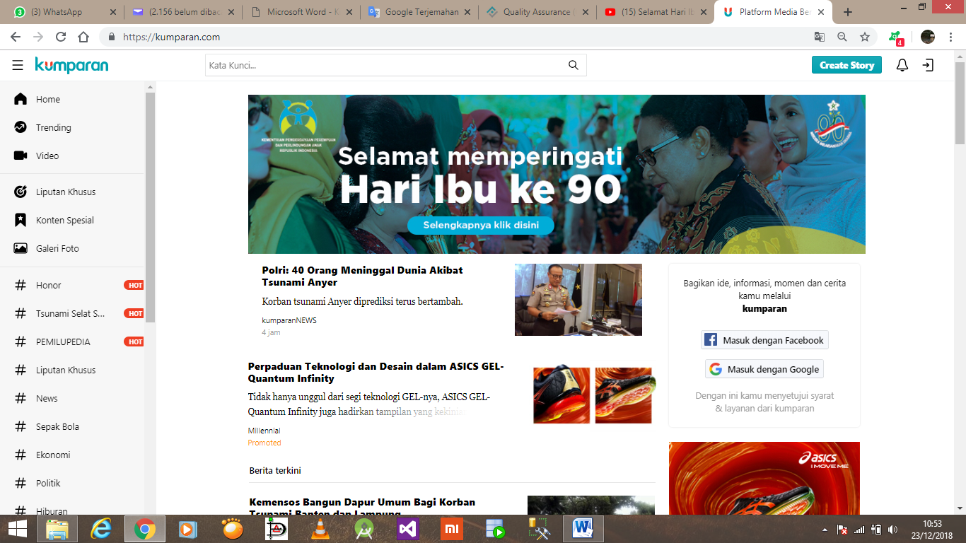

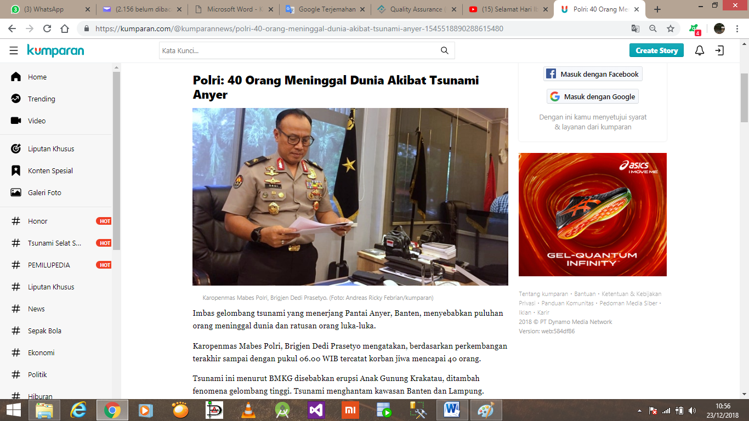

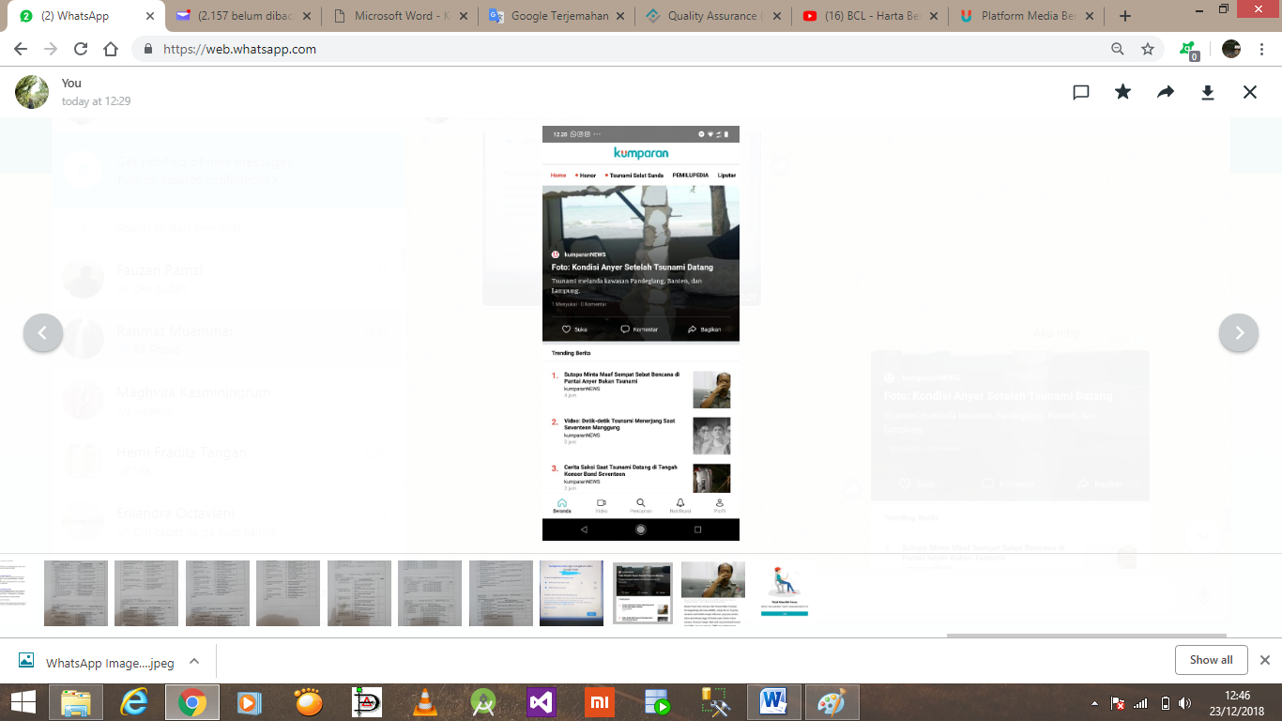 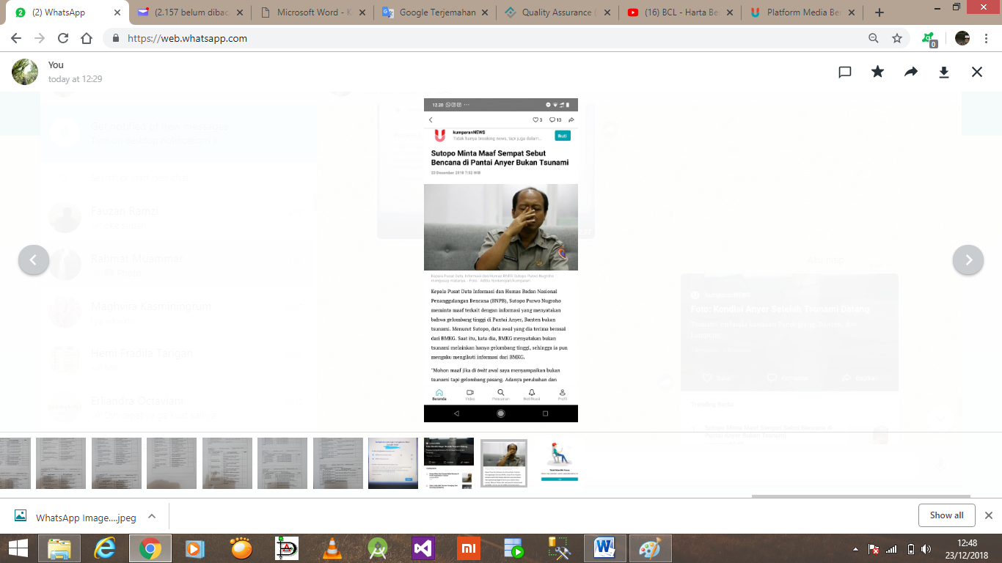

1. Pengujian ketika User melakukan tahap regitrasi

|  |  |  |  |  |  |
| --- | --- | --- | --- | --- | --- |
| Menu | Skenario Test | Type Case | Alur Pengujian | Hasil Pengujian | Hasil yang diharapkan |
| Registrasi | Di Laman Utama Website / Aplikasi Kumparan terdapat banyak menu salah satunya Sign In / Log in(website) profile(aplikasi), namun untuk pengguna baru haruslah melakukan Registrasi dengan memasukkan akun gmail atau akun Facebook User yang baru (kondisi user tidak memiliki kedua akun tsb mengharusnya membuat terlebih dahulu ) untuk memberikan komentar dan menggunakan layanan create story | Positive | **Via Website :**  1.User membuka laman utama dari Website Kumparan  2.Khusus untuk User yang hanya membaca Informasi yang tersedia di website kumparan tidak diperlukan untuk melakukan Log In / Registrasi akun baru.  3. Apabila User hendak membuat story atau menshare informasi kepada pembaca lain atau sekedar memberikan komentar maka user harus log in terlebih dahulu dengan cara mengklik menu log in yang terdapat di pojok kanan atas lalu akan muncul 2 akun yang bisa digunakan untuk log in : akun google atau akun Facebook.  4. apabila user tidak memiliki kedua akun tersebut makan website akan mengarahkan user untuk membuat akun baru ( akun facebook atau akun google) pilih salah satu, setelah itu verifikasi akun tsb dapat digunakan untuk log in kembali.  **Via aplikasi**: User hanya perlu masuk ke menu profil , dimenu profil user dapat melakukan registrasi / Log in, untuk pengguna Baru terdapat informasi yang akan menjelaskan bahwa user tidak ada akses login. Kemudian tahapan registrasinya sama seperti menggunakan laptop, selebihnya sama seperti ketika user membuka website | **Via Website :**  Untuk user yang hendak melakukan registrasi, Kumparan memberikan kemudahan untuk setiap langkahnya. Akun yang berlaku di website kumparan pun hanya 2 pilihan yaitu akun facebook yang pasti setiap user memiliki akun tersebut, sedangkan akun lainnya adalah akun google ya mungkin tidak semua memilikinya. Untuk Registrasi sendiri , user cukup mengklik menu Login atau langsung mengklik salah satu akun untuk Log In yang beradadi kiri laman utama, apabila user belum memiliki salah satu akun atau bahkan kedua akun tsb, secara otomatis user akan diarahkan untuk membuat akun sesuai pilihan user.  **Via Aplikasi :** user cukup mengklik menu profile lalu lakukan regitrasi pada umumya apabila tidak memiliki kedua akun tsb. Sehingga mempermudah user untuk membuat akun apabila user ingin berbagi informasi / menyelipkan komentar, selebihnya hampir sama dengan registrasi via website. | Hasil Pengujian yang telah dilakukan hampir 100% sesuai yang diharapkan, hal yan paling penting disini adalah kemudahan memanfaatkan website kumparan secara positif di berbagai kalangan sehingga tidak membuat user merasa kesulitan untuk menggunakannnya.  Dan disini memberlakukan sistem registrasi akun upaya untuk meminilasir terjadinya penggunakan secara negative , apabila terjadi hal tersebut maka dari pihak kumparan bisa lebih mudah melakukan penelusuran akun yang bermuatan negative. |
|  | User melakukan Registrasi menggunakan akun yang hanya diperuntukan untuk kumparan/ tidak menggunakan akun medsos/ google. | Negative | Registrasi yang mengharuskan membuat sebuah akun yang dikhususkan hanya untuk website/aplikasi kumparan.  User dituntut untuk membuat akun yang diperuntukan hanya untuk kumparan, tidak bisa menggunakan akun google, yahoo bahkan medsos lain, baru setelah itu user dapat melakukan Log In. | Apabila Alurnya seperti case Negative maka website / aplikasi tersebut tidak bisa dikatakan bersifat flexibel/terkesan privasi karena user tidak memiliki hak mengakses menggunakan akun medsosnya, sedangkan apabila akun yang digunakan bisa menggunakan akun medsos yang lain pasti akan banyak user yg mengakses karena kemudahannya mendapatkan informasi tanpa harus membuat akun baru kecuali kalau sama sekali tdk memiliki akun google/medsos . | Dengan Hasil pengujian demikian maka bisa dikatakan jauh dari harapan baik, dikarenakan untuk membuat ruang publik elektronik haruslah yang membuat user merasa mudah dan flexibel menggunakannya. Cukup memiliki 1 akun google / medsos bisa dengan mudah mengakses berita. |

Lampiran Gambar Registrasi menggunakan Website via Telepon Genggam dan Laptop menggunakan akun fb, untuk via Aplikasi tidak terdapat gambar registrasi dikarenakan sudah otomatis login :

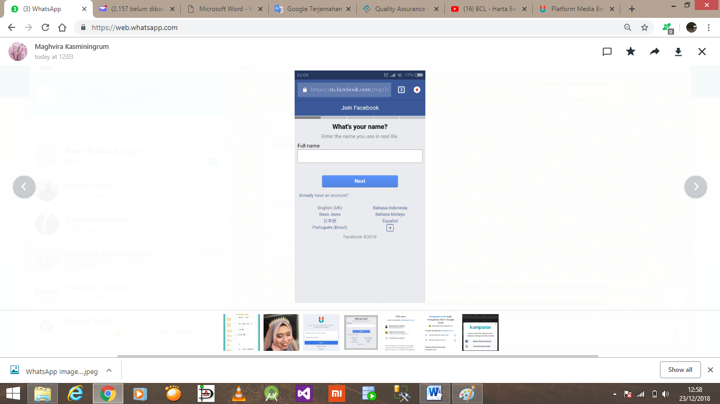 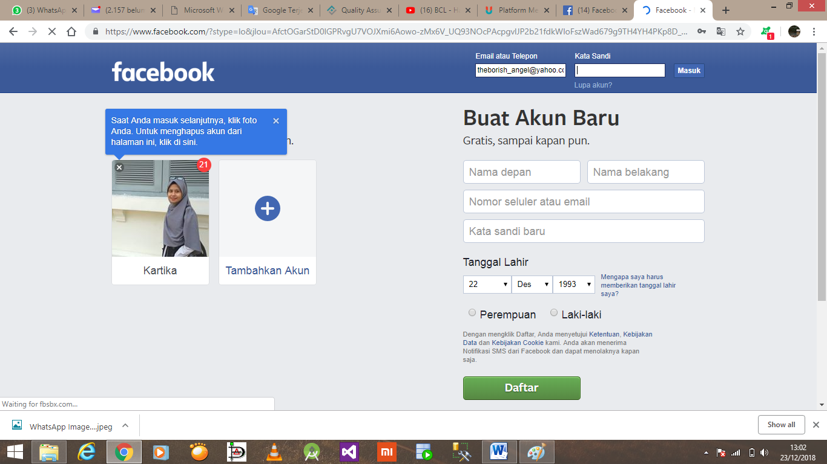

1. Pengujian Melakukan Login

|  |  |  |  |  |  |
| --- | --- | --- | --- | --- | --- |
| Menu | Skenario Test | Type Case | Alur Pengujian | Hasil Pengujian | Hasil yang diharapkan |
| Login | User membuka laman Kumparan via website atau Aplikasi, ketika user ingin menggunakan menu Create Story atau menyelipkan komentar perlu untuk melakukan login terlebih dahulu. | Positive | **Via Website :**  1.User masuk ke laman kumparan  2. klik button login di pojok kanan atas / menu login yang ada di kiri halaman utama (Button Google / Button Facebook )  3.Mengisi akun user (pilih salah satu google / facebook)  4. Apabila user ingin create story bisa langsung klik menunya di pojok kanan atas tanpa harus login kembali  5. Apabila user ingin memberikan komentar, user bisa membuka berita dengan klik judulnya maka berita tersebut akan menampilkan informasi detail yang dibawahnya tercantum kolom komentar, user bisa langsung mengisi komentar tanpa harus login.  **Via Aplikasi :**  1.User masuk ke aplikasi kumparan  2. klik menu profile, ketika awal masuk menu profile maka akan muncul peringatan bahwa user tidak memiliki akses login  3. user kemudian klik button login dimenu profile  4.lalu pilih masuk dengan facebook / google, aplikasi akan loading lalu masuk ke halaman pengisian aku (apabila user memilih facebook) , untuk yang menggunakan akun google maka akan langsung login tanpa harus mengisi data akun kembali. | **Via Website :**  Hasil Pengujian Menu Login pada website memang sedikit agak berat dan tidak sebaik ketika melakukan login via aplikasi, terlebih untuk menu login di website terdapat dua menu yakni button login dipojok kanan atas dan menu login yang langsung akses ke akun google / fb di kiri halaman utama, namun sangat disayangkan performancenya kurang terlebih ketika user membuka dari laptop ketika mengklik button login tidak nampak tulisan Login /sign in layaknya website yang lain ketika user klik otomatis show tulisan tsb, selebihnya pengujian dengan alur yang sudah dipaparkan sangatlah baik dan mudah untuk digunakan user.  **ViaAplikasi :**  User sepertinya lebih friendly/ mudah menggunakan aplikasi untuk kumparan sendiri dibanding ketika user harus membuka via website. Pada aplikasi semua proses berjalan sangat ringan khususnya proses login,mempermudah user. | Baik Via Website maupun Aplikasi, diharapkan proses login user dibuat mudah dan nyatanya memang sangat mudah terlebih via aplikasi, khusus website diharapkan bisa lebih ringan performance setiap prosesnya dan dimunculkannya nama dari masing masing menu yang berupa button seperti (login/notifikasi) untuk membuat user lebih paham karena tidak hanya kalangan anak muda saja yang bisa mengakses. |
|  | User harus selalu Login terlebih dahulu sebelum masuk ke halaman utama baik itu sekedar membaca informasi / membuat postingan / komentar | Negative | **Via Website :**  1.User masuk halaman kumparan  2. muncul laman untuk melakukan login sebelum masuk halaman utama kumparan  **Via Aplikasi :**  1.User membuka aplikasi kumparan  2. sebelum masuk ke halaman utama, user diharuskan mengisi akun google/fb  Baik hanya membaca informasi/memberikan komentar/membuat postingan. | Hasil pengujian dengan alur yang dijelaskan pada test negative sangatlah tidak efektif untuk user, terlebih kumparan ini termasuk ruang publik untuk mendapatkan informasi dari luar. Selain itu untuk yang menggunakan akun facebook pada aplikasi harus terus mengisi data dengan kata lain tidak otomatis masuk seperti akun google yang mungkin sudah terpasang di telepon genggam. | Diharapkan website atau aplikasi kumparan lebih open , friendly untuk user, tidak merepotkan user dalam hal mengakses informasi, boleh saja mengharuskan user untuk login terlebih dahulu tapi hanya beberapa kondisi seperti membuat postingan atau memberkan komentar setelah itu user bisa sign out untuk menjaga privasi akunnya, tapi beda lagi dengan user yang statusnya hanya pembaca dan pencari berita tidak harus selalu login karena tidak pernah tau bagaimana keadaan sinyal yang ada apalagi mengaharuskan login terlebih dahulu mungkin apabila jaringan internet susah untuk login pun bisa berdampak lebih lama loadingnya. |

Lampiran Gambar untuk Login pada Website Kumparan :

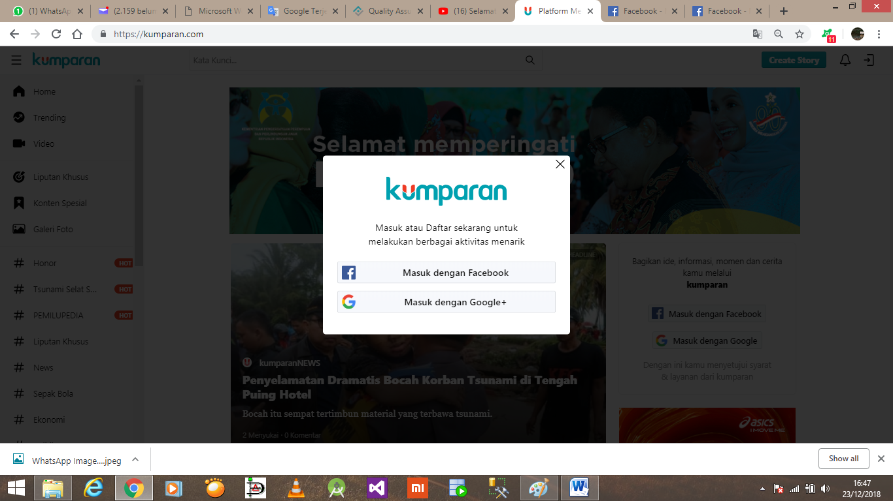

Gambar 3.

Perbedaan setelah login, maka button login yang ada dipojok kanan atas akan berubah menjadi profile akun yang kita pilih :

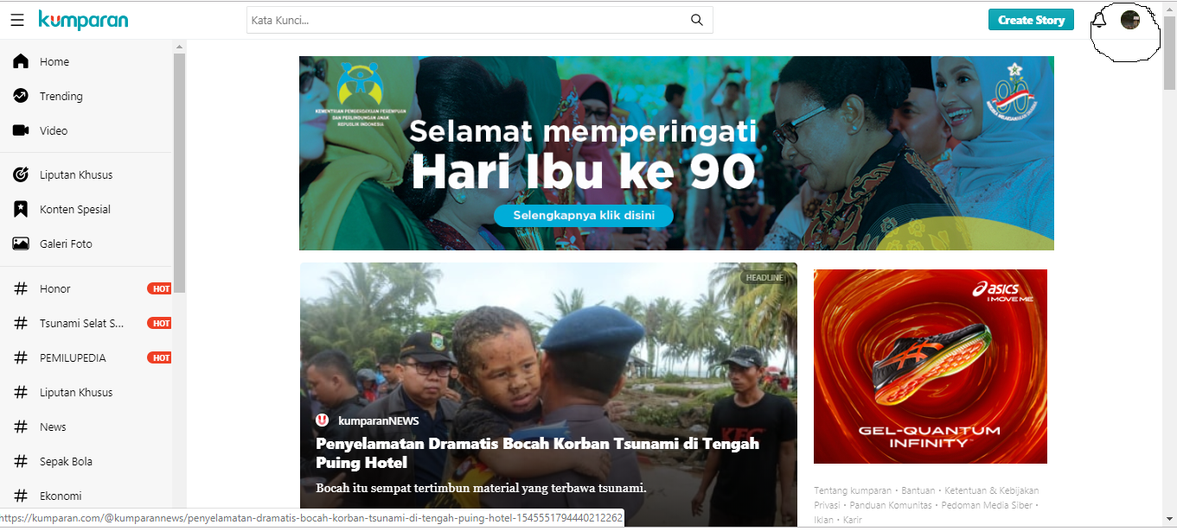

Lampiran Gambar Pengujian Login Via Aplikasi Mobile :

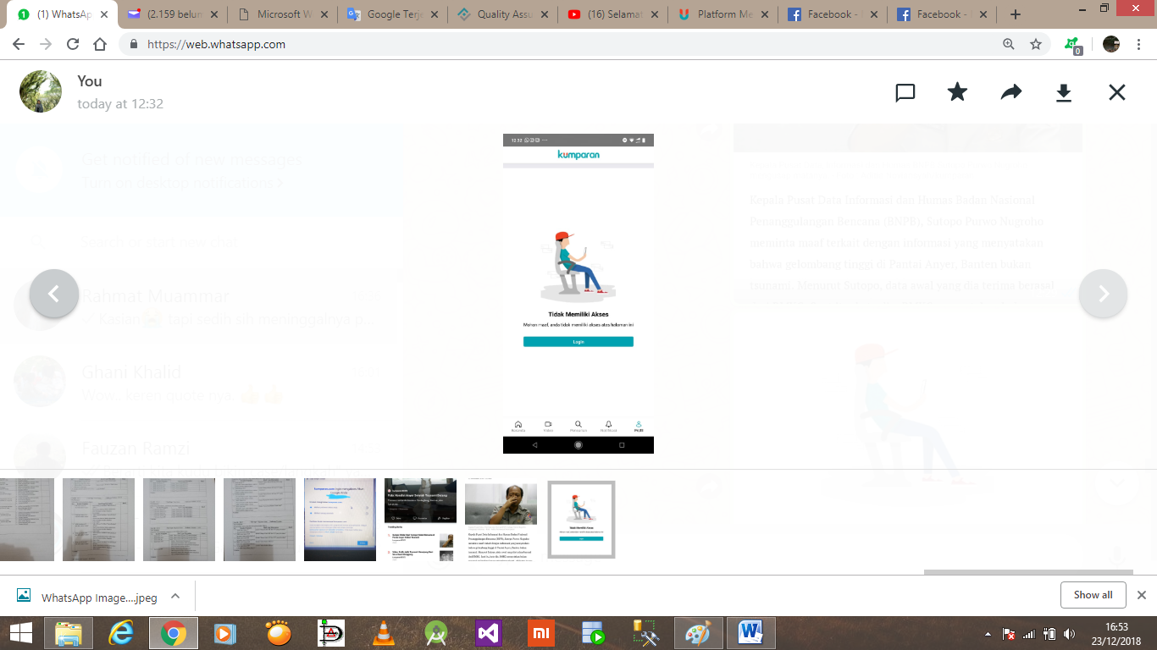 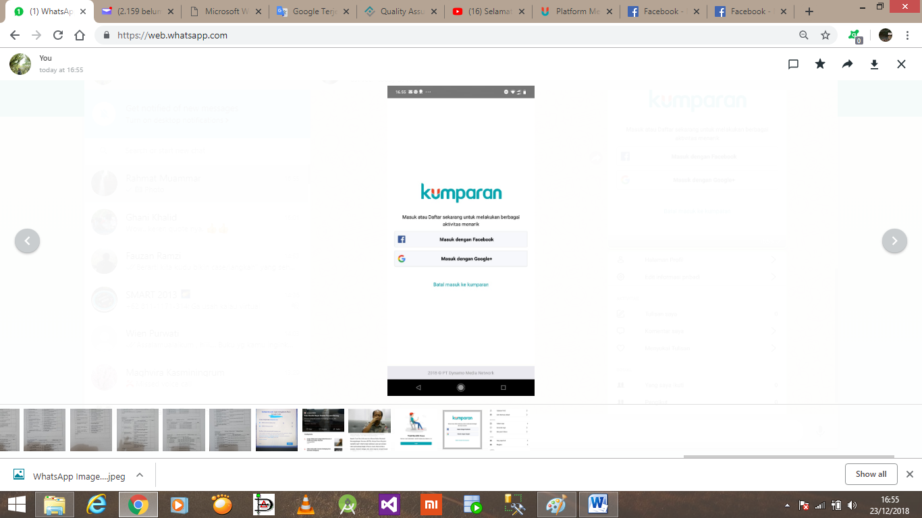 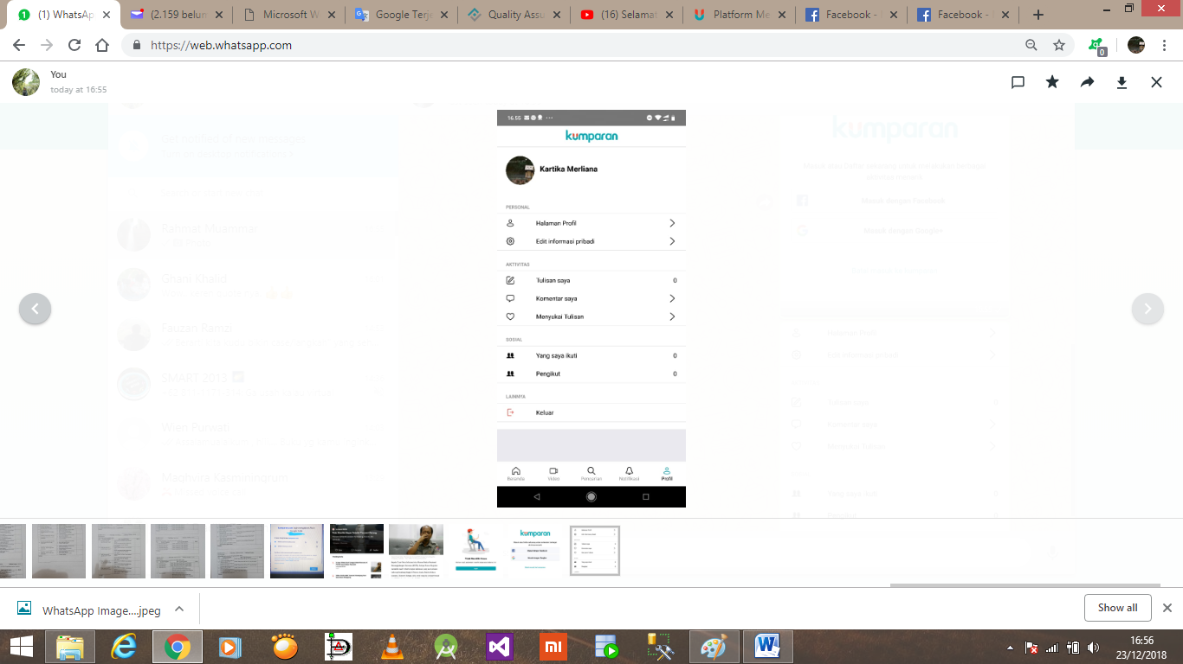

1. Pengujian Memberikan Komentar

|  |  |  |  |  |  |
| --- | --- | --- | --- | --- | --- |
| Menu | Skenario Test | Type Case | Alur Pengujian | Hasil Pengujian | Hasil yang diharapkan |
| Comments | User  membuka website/aplikasi kumparan tidak hanya untuk membaca informasi namun ikut memberikan berkomentar di setiap berita informasi yang ditampilkan. | Positive | **Via Website :**  1.User membuka Website Kumparan kemudian login  2. membuka salah satu berita dengan mengklik judul dari salah satu berita yang ditampilkan  3. Menuliskan komentar dikolom komentar paling bawah dari berita yang ditampilkan secara detail.  4. tulis komentar lalu klik icon pesawat kerta disamping kolom komentar  **Via Aplikasi :**  1.User membuka Aplikasi kumparan  2. pilih menu profile pilih login (pilih salah satu akun)  3. masuk ke akun kumparan kita  4. klik beranda lalu pilih berita yang ingin disisipikan komentar  5. Pada Aplikasi icon komentar bisa ditemukan tanpa user membuka detail berita, terdapat di atas judul berita  6. tuliskan komentar lalu klik tanda pesawat kertas untuk mengirim komentar. | Sangat flexibel dan efektif , memberikan komentar memang pilihan setiap orang namun di sebuah ruang publik layanan tersebut wajib ada dan diberi akses kemudahan untuk menyampaikan argumen atau apapun yang positif secara mudah, apabila hal negatif terjadi seperti ada yang menyampaikan pendapat sara bisa juga diselidik menggunakan akun yang dipakai untuk login kumparan.  apabila user akan memberikan komentar namun belum melakukan login maka ketika user akan mengirim komentar akan muncul peringatan bahwa user belum melakukan login | Sudah sesuai harapan,kemudahan untuk mengemukakan pendapan dikumparan ini sangatlah efektif. |
| Comments | User memberikan komentar namun terbatas jumlah huruf, sehingga tidak semua pendapat tersampaikan secara maksimal dan mengharuskan untuk melakukan login kembali untuk mengirim komentar | Negative | **Via Website :**  1.User melakukan login untuk sekedar memberikan atau menyampaikan pendapat pada kolom komentar.  2. ketika akan memasukkan komentar, jumlah huruf dibatasi misal hanya tersedia 50 huruf yang bisa diketik  3. setelah selesai memberikan komentar, user dapat mengklik icon kirim disamping kotak komentar, namun user harus melakukan login kembali hanya untuk mengirim komentar  **Via Aplikasi :**  1.User membuka aplikasi kumparan  2. melakukan login  3. klik judul berita yang akan diberikan komentar  4. pilih icon kotak komentar di atas judul berita / dibawah isi berita.  5. hanya beberapa kalimat yang bisa disampaikan karena keterbatasan huruf  6. setelah memasukkan komentar, user mengklik icon kirim namun user diharuskan melakukan login kembali hanya untuk mengirim komentar. | Hasil Pengujian baik itu via website atau via aplikasi, dengan alur test negative yang sudah dijelaskan sebelumnya,dapat diartikan bahwa ruang publik seperti itu tidak efektif dan demokrasi dalam memberikan pelayanan argumen, disatu sisi adanya ketidakflexibelan ketika user harus melakukan login kembali hanya untuk sekedar mengirimkan komentar, seharusnya cukup sekali melakukan login untuk mewakili semua aktifitas user di sebuah ruang publik elektronik. | Cukup melakukan login sekali ketika hendak melakukan aktifitas lebih di ruang publik elektronik dan memberikan kebebesan pendapat untuk user dengan tidak membatasi jumlah karakter di kolom komentar |

Lampiran Gambar Layanan Comment pada Website Kumparan setelah melakukan login :

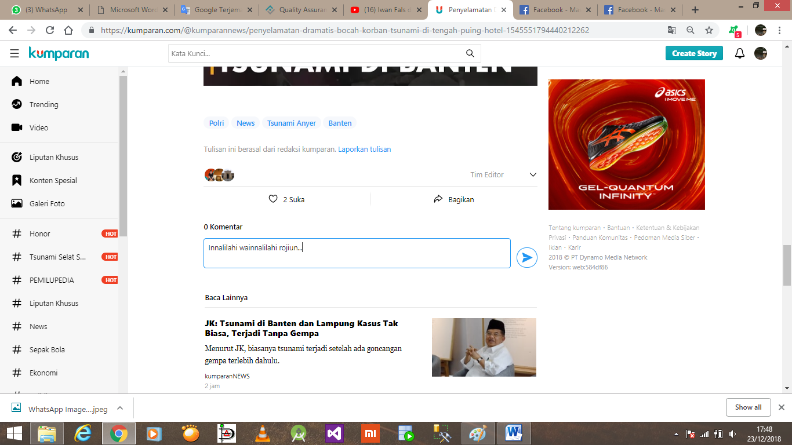

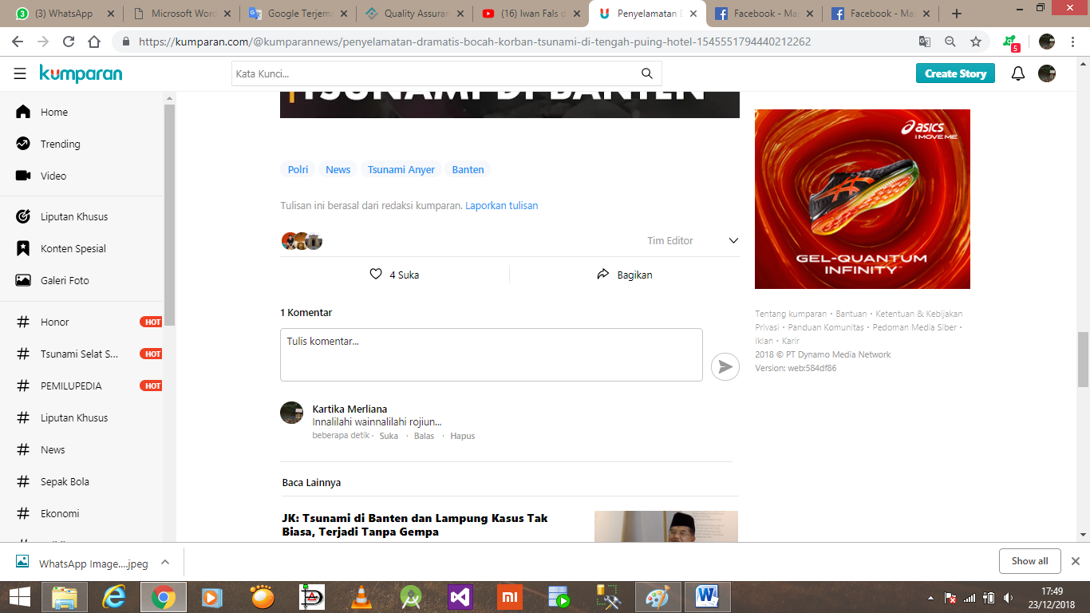

Lampiran Gambar layanan comments Sebelum Login pada Website Kumparan :

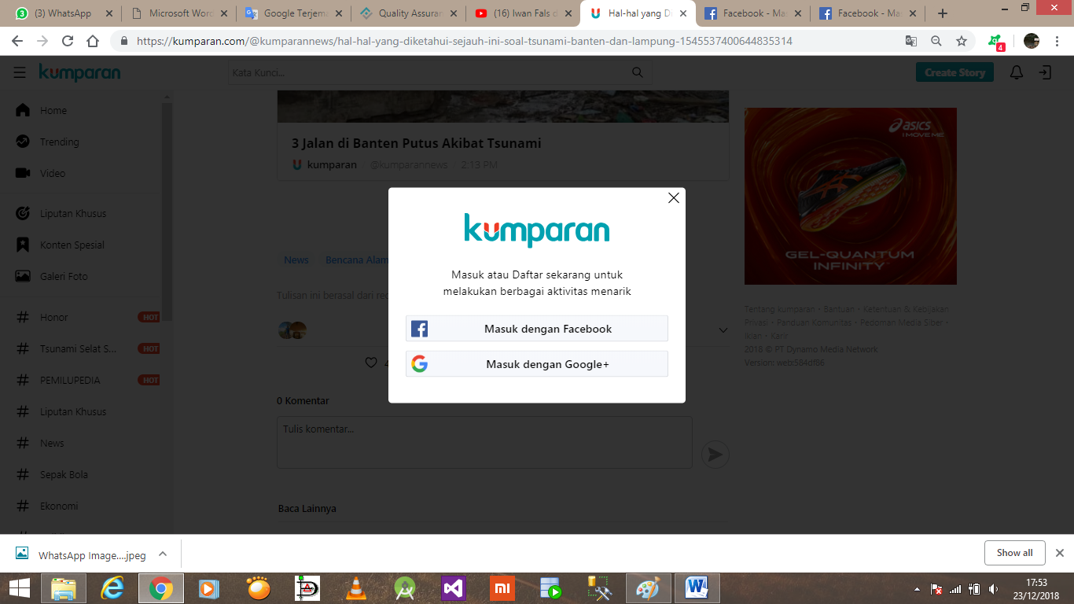

Lampiran Gambar layanan Comments di Kumparan Menggunakan Aplikasi Mobile setelah user login :

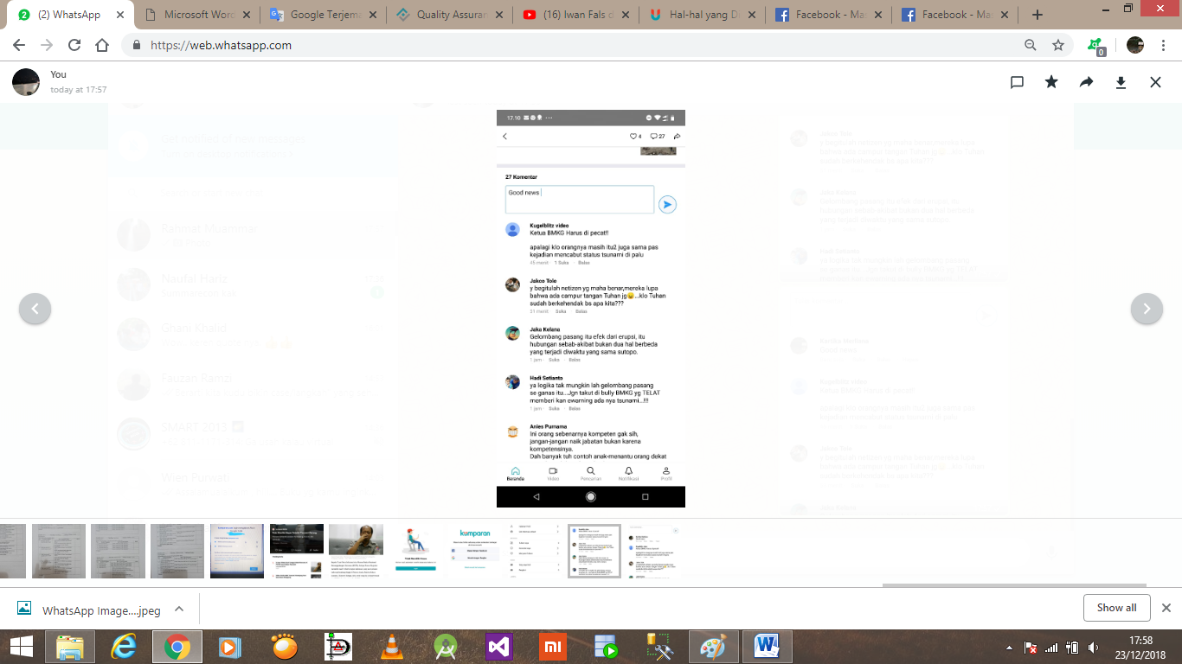 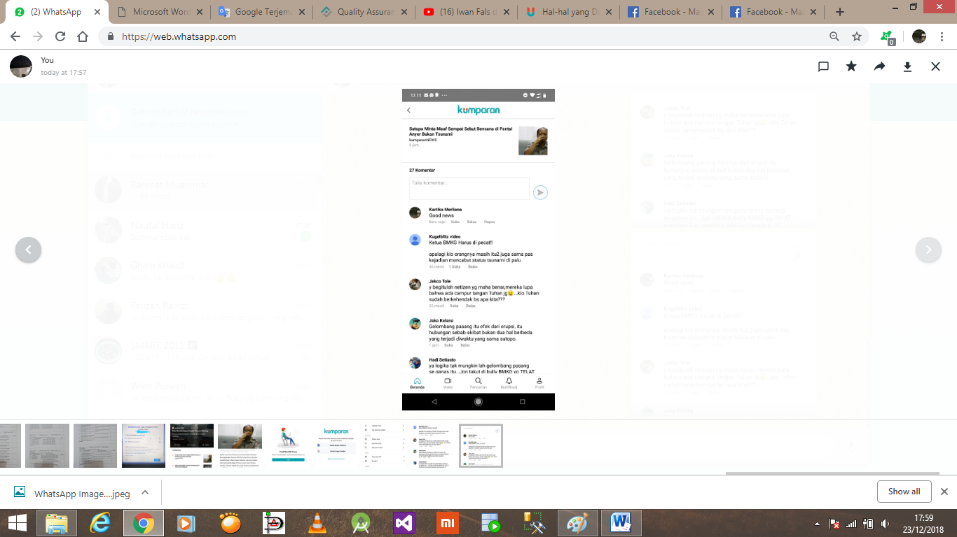

Apabila User belum melakukan Login maka ketika akan mengirimkan komentar akan muncul peringatan bahwa user tsb belum login.



Tanggal Test : 24 Desember 2018

Sumber : [www.kumparan.com](http://www.kumparan.com) & Aplikasi Mobile Kumparan

Test Skenario : Create automation test script (UI Test / Functional Test / Perfomance

Test) based on scenario.

Pengujian Menu – menu dan konten yang terdapat di Website Kumparan

|  |  |  |  |  |
| --- | --- | --- | --- | --- |
| Menu | UI Test | Functional Test | Performance Test | Kesimpulan |
| Home | Home adalah halaman utama dari website Kumparan, tentunya banyak sekali menu-menu dan konten yang ada didalamnya, untuk design Home sendiri menarik, tidak terlalu mencolok namun adanya kesan sederhana yang terpenting informasi yang diberikan lengkap dan berkualitas, kelengkapan konten pun menjadi sasaran utama dari website ini, hanya saja untuk tulisan bertagar # kurang menarik untuk ditampilkan seperti itu. Design Headline Berita pun kurang menonjol untuk dijadikan sebagai Headline. Terdapat pula layanan pencarian bagi user yang ingin mencari informasi dengan hanya memasukkan kata kunci informasi yang bersangkutan. | Home adalah menu yang paling lengkap dibanding menu yang lainnya yang terdapat di Website Kumparan, dari segi Functional menu home sendiri sudah sangat baik, semua yang ada di Home bisa berjalan dengan baik , walau untuk Website sendiri untuk penggunaannya sedikit berat, namun tidak dapat dipungkiri semua berjalan dan berfungsi secara baik. | Karena Pengujian kali ini menggunakan Website Kumparan, memang untuk perfomance sedikit lebih lambat dibanding user membuka Kumparan via Aplikasi Mobile. Untuk kekonsistenan tampilan / kualitas gambar cukup baik, tidak ada perubahan berarti yang membuat user merasa tidak nyaman membuka Website Kumparan ini, mungkin bisa dikondisikan dengan provider yang digunakan, kelambatan loading bisa dimungkinkan karena keadaan sinyal internet yang digunakan. | Untuk Design sudah cukup menarik dan tidak berlebihan sehingga cocok dengan Tema Website Kumparan sebagai ruang Publik Informasi yang bersifat Elektronik, ada sisi formal namun tetap friendly dilihat user untuk sebuah Website Berita, dari sisi Functional Menu Home ini sangat berjalan dengan baik, semua menu yang terdapat dihome bisa digunakan/berfungsi sesuai dengan fungsinya. Performance dari Menu Home ini sedikit agak berat apabila user membuka via Website. |
| Trending | Untuk Design menu Trending ini hampir sama dengan menu home, karena pada sisi dan kanan nya masih terdapat menu-menu atau kontent yang tetap konsisten ada meskipun user membuka menu selain home, untuk Menu Trending ini kelengkapan informasi sudah sangat baik, user akan disuguhi submenu seperti : Semua, Cerita, Topik, Profil. Hal tersebut bisa membuat user tidak merasa kebingungan untuk memperoleh informasi, meskipun dari segi design tampilan bisa dikatan sederhana tapi untuk informasi dari kumparan bisa dikatakan sangat baik. Namun ketika user memilih cerita dan mengklik salah satu beritanya maka untuk kembali / back ke halaman awal trending harus mengklik menu trending kembali, tidak ada submenu yang muncul ketika user membuka salah satu berita dr Trending. | Dari Segi Functional Menu Trending ini sudah sangat mumpuni, karena semua submenu / konten didalamnya berjalan sesuai fungsinya, seperti ketika user mengklik Semua maka akan tampil semua informasi yang memang sedang berada dimasa trending / terupdate, dilengkapi informasi yang lengkap dan gambar untuk menunjang informasi tsb, lalu disertai semuam informasi yang ada di submenu lainnya, seperti informasi di Cerita, Topik dan Profile. ketika user mengklik Cerita maka akan tampil hanya informasi berita saja, untuk Topik yang akan muncul hanya subject/object yang berhubungan dengan informasi yang ada dicerita menu Trending. | Performance dari menu Trending ini sudah cukup baik, kualitas tampilan tidak ada perubahan yang berarti, kecuali hilangnya submenu pilihan ketika user membuka salah satu berita yang ada dimenu Trending, untuk melihat cerita/topik/Profile, user harus mengklik ulang menu Trending yang ada di kiri tampilan menu. Untuk keberadaan menu menu dan konten yang dikumparan ini tetap konsisten meskipun user membuka menu selain home pun. | Menu Trending ini memiliki Design yang sederhana sehingga kurang menarik user apalagi user kalangan milenial meskipun kumparan ini tetap konsisten memberikan informasi yang lengkap. Sisi Functional berjalan dengan baik, tidak ada halangan atau problem ketika digunakan oleh user dengan kondisi jaringan internet lancar. Performance yang diberikan dari segi tampilan, informasi sudah cukup baik untuk sebuah website berita. |
| Video | Pada Menu Video ini designnya masih sama seperti dengan kedua menu sebelumnya, adanya design yang monoton yang ada di Website Kumparan ini, untuk Menu Video berisi informasi yang lebih ke virtual gerak, sehingga user bisa dibuat yakin dengan berita yang ditampilkan di Website Kumparan. Video disini menunjukan informasi yang real dan nyata terjadi. Pada menu kali ini ada tambahan berapa Like, Comment, Bagikan diperuntukan user. | Sisi Functional dari menu Video ini sudah bisa dikatakan berjalan dengan baik, user bisa mengklik headline dari video tersebut apabila user ingin melihat informasi lebih jelas dan memberikan like/comment/share, user wajib login terlebih dahulu. Untuk kembalik ke halaman utama menu trending, user harus mengklik kembali menu trending. | Performance yang diberikan di Menu Video ini sedikit lambat /berat mungkin karena informasi yang dtampilkan berupa virtual yang bergerak, disatu sisi tampilan yang diberikan tetap konsisten. | Design Menu sangat monoton, meskipun memang untuk Functional sangat baik sesuai dengan fungsinya berjalan normal, performance menu sedikit lambat / berat karena informasi yang ditampilkan berupa virtual bergerak. |
| Liputan Khusus | Design untuk menu Liputan Khusus masih sama dengan design menu sebelumnya, monoton dan biasa saja design dari website kumparan, dan peletakan informasi berita pun konsisten vertikal. Informasi di menu Liputan Khusus berisi informasi yang berhubungan dengan tema tahun ini yaitu politik baik itu tentang pemilu presiden, kampanye, opini politik dll. | Functional menu Liputan Khusus ini sudah bisa dikatakan berjalan dengan baik, ketika user mengklik headline berita maka akan tampil isi berita yang lebih detail, disatu sisi di menu Liputan Khusus ini terdapat berita trending yang berada dibawah inti dari Liputan Khusus. Masih dengan Like, Comment dan Sharing. Informasi yang diberikan hanya informasi tertulis dan dilengkapi gambar. | Performance dari Menu Liputan Khusus ini lebih baik daripada menu video, mungkin karena informasi yang dimuat bukan berupa virtual bergerak, performance tampilan baik itu gambar sangat jelas dan konsisten. | Design bersifat biasa dan terkesan Monoton, meskipun Functional bisa dikatakan sangat baik, begitupula dengan performance lebih baik dibanding menu sebelumnya yang berat apabila dibuka user. |
| Galeri foto | Design Menu Galeri Foto ini masih bersifat vertikal, sama dengan menu –menu sebelumnya, yang membedakan adalah dominansi informasi yang ditampilkan,galeri foto masih berisi informasi yang sedang trending namun yang membedakan dengan menu trending, pada galeri foto ini lebih di dominasi oleh foto-foto / gambar dari berita tsb. | Dari segi Functional Galeri Foto ini sudah sangat baik, konten yang didalamnya berfungsi secara baik, terdapat Like,Comment dan share yang bisa dimanfaatkan oleh user namun untuk memanfaatkan nya user harus login terlebih dahulu. | Performance Menu Galeri Foto ini bisa dikatakan konsisten dari segi tampilan, kualitas gambar/foto, sehingga user bisa memperoleh berita dengan performance dan kualitas yang baik. | Design masih Monoton dengan menu-menu yang sebelumnya, functional memang yang paling ditonjolkan dari Website Kumparan ini, Performance sangat baik untuk user memperoleh informasi. |
| Create Story | Design Dari Menu Create Story ini masih dengan tema yang sama seperti tema halaman awal Website Kumparan, dimenu ini user bisa mengembangkan atau menyampaikan hasil tulisannya baik itu berita/artikel ilmiah atau pengetahuan. | Functional dari menu Crate Story ini sudah cukup baik, namun ada yang membedakan dengan menu yang lain, pada men create story ini user akan mendapati peringatan/warning ketika masuk ke menu create story yaitu user belum memiliki akses menulis walaupun user sudah melakukan login, di menu create story ini user wajib mengisi form online *gambar terlampir dibawah  Lalu setelah itu user bisa memanfaatkan kontent menulis dari Kumparan. | Performance yang diberikan di Create Story ini sudah sangat baik, tampilan serta kualitas isinya, di website kumparan ini memiliki kelebihan dimana user tidak hanya membaca, melihat informasi tapi user juga bisa menulis tanpa batas yang terpenting tidak mengandung usur negatif, performance seperti itu sudah bisa dikatakan layak untuk sebuah website ruang terbuka bebas informasi positif. | Design menu ini tidak terlalu menarik namun tidak dipungkiri untuk functional dan performance sangat baik dan layak dimanfaatkan oleh user bila ingin mengembangkan pengetahuan dan menulis. |
| Notification | Untuk Design bisa dikatakan masih biasa, tidak hal yang menarik. | Functional dari konten Notification ini berisi update-n setiap waktu, setiap kali ada postingan baru akan otomatis masuk ke menu ini, dengan adanya konten/menu seperti ini sangat mempermudah user untuk memperoleh informasi yang update, bisa juga notification ini terhubung langsung dengan telepon genggam kita, ketika user pertama kali login/registrasi akan ada option apakah akun kita mengizinkan notifikasi kumparan masuk, ini sepertinya hanya berlaku apabila kita melakukan registrasi/login menggunakan akun google yang terpasang di telepon genggam. | Performace menu / konten Notification sangat baik dan menjadi nilai plus dari website kumparan, sehingga user tidak harus selalu mencari informasi lebih lama,cukup dengan mengklik menu notifiction semua berita terkini ada didalamnya, begitu juga ketika user menghubungkan telepon genggam dengan kumparan maka setiap ada berita terkini yang diupdate maka user secara langsung akan mendapatkan notif yang muncul dilayar telepon genggam. Sangat mempermudah user. | Design tampilan yang ada di Notification ini masih sama dengan menu yang lainnya, background nya pun masih dengan gradasi warna yang hampir sama, namun untuk kemampuan functional dan performance nya sudah mumpuni dan bisa dijadikan nilai plus dari website ini. |
| Login | Design tidak berubah dalam kata lain masih sama seperti menu-menu sebelumnya, namun di menu login ini tidak terlalu penuh tampilannya, masih ada jeda dan space, format / bentuk tulisannya masih sama dengan menu sebelumnya, di menu login ini user akan banyak melihat icon-icon yang mewakili penjelasan /perintah yang harus dilakukan di menu login ini, sehingga bisa dikatakan simple tapi tepat sasaran. | Functional di menu login sudah sangat baik, user bisa memanfaatkan konten yang ada dimenu login sendiri *gambar dilampiran. Terdapat 3 konten yaitu personal, aktivitas, sosial, sign out. User bisa memanfaatkan semua yang adadi menu login dan semuanya berfungsi. | Performance dari menu login sudah sangat baik, tidak berlebihan namun lengkap, dari segi kualitas pun sangat baik digunakan untuk user yang awam maupun tidak, sangat mudah digunakan. | Design yang ditampilkan untuk menu login ini sudah cukup, tidak berlebihan meskipun design hampir sama dengan menu-menu sebelumnya tapi dengan dipadukan icon-icon yang mewakili perintah dimenu login sedikit membuat menarik design tampilan, untuk functional dan performance tidak ada kekurangan yang mencolok, semua fungsi dan performance berjalan baik. |
| Jenis Berita bertagar | Kurang menarik apalagi disuguhkan dengan format penulisan yang seperti itu, terlihat ketika user membuka halaman menu home. Isinya pun sama seperti menu informasi sebelumnya seperti trending, kontent spesial, hanya saja di konten ini lebih tertata informasi sesuai dengan tema dan jenisnya sehingga mempermudah user dalam memperoleh informasi. | Functional dari konten ini sangat baik, namun memnag hampir sama dengan menu-menu sebelumnya,yang membedakan disini adalah adanya topik/profile yang bersangkutan dengan berita yang bisa user follow, banyak jenis berita yang bisa dibaca dan dilihat oleh user. | Performance nya baik, dari segi ide untuk membuat tagar berita sesuai jenis/tema berita membuat kualitas performance website ini menonjol dan bisa dikatakan baik. | Design masih dengan tema yang kurang menarik, mungkin untuk website kumparan sendiri bisa ada perubahan sesuai dengan event / tema tahunan atau acara keagamaan tapi tetap memunculkan karakteristik kumparan. Functional dan performance masih layak dikatakan sangat baik. |
| Konten Iklan | Menarik untuk sebuah iklan yang tampil di sebuah website, penempatannya pun sudah baik sehingga tidak menganggu informasi utama di website tersebut. | Konten iklan ini apabila di klik makan secara langsung akan masuk ke link asli dari iklan tersebut. mempermudah user apabila ingin mengetahui secara detail isi dari iklan tsb. | Performance dari konten iklan ini bisa memberi warna terhadap websitenya, kualitas gambar nya pun baik untuk dilihat user. | Penempatan posisi konten iklan menarik dan baik, functional dan performance pun sudah sesuai dengan semestinya. |

Berikut Gambar Tampilan dari Halaman Menu Home Via Website Kumparan :

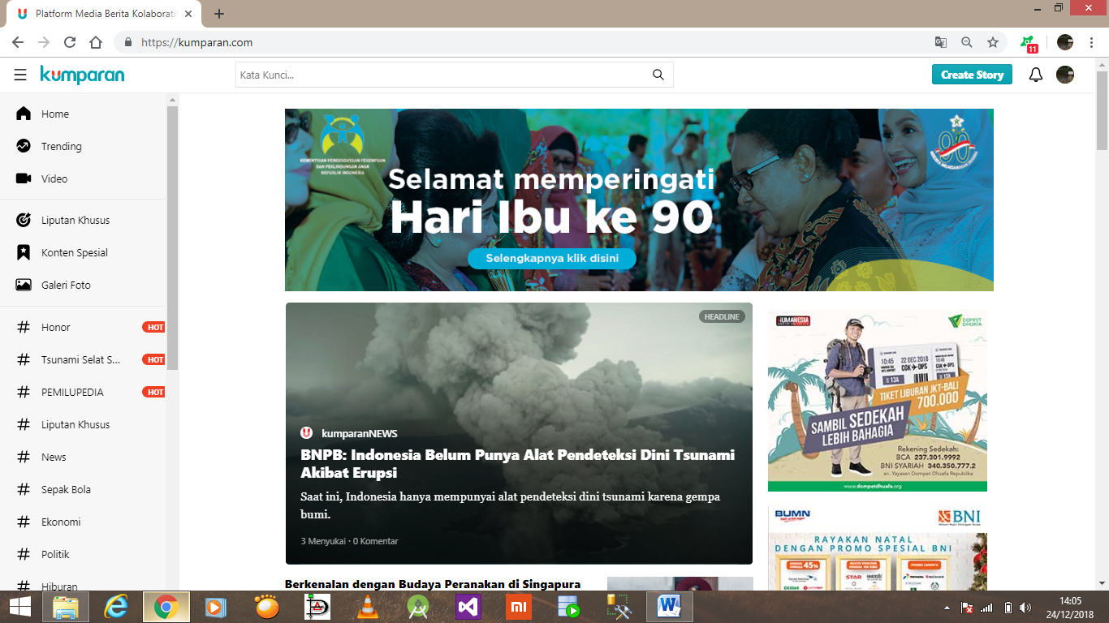

Berikut Gambar Tampilan dari Halaman Menu Trending Via Website Kumparan :

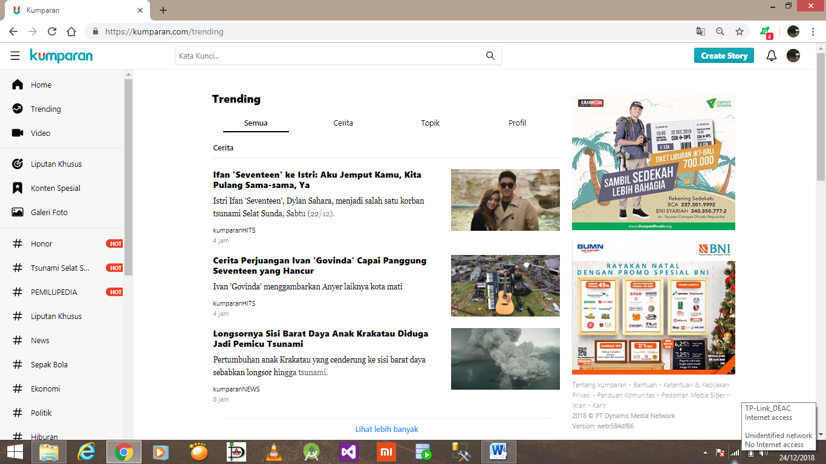

Berikut Gambar Tampilan dari Halaman Menu Trending submenu Cerita :

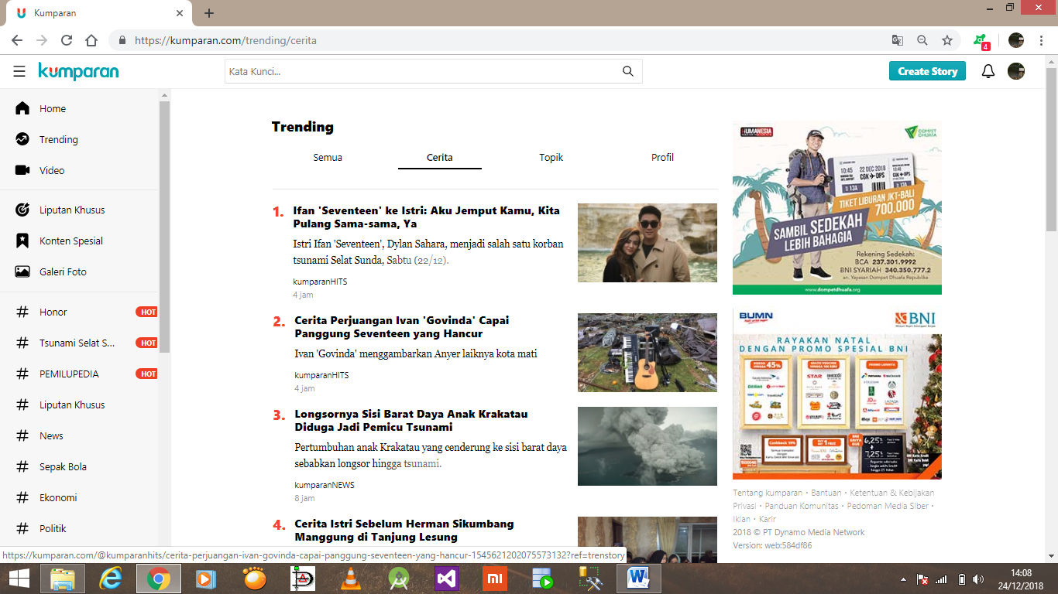

Berikut Gambar Tampilan Submenu Topik dari Menu Trending :

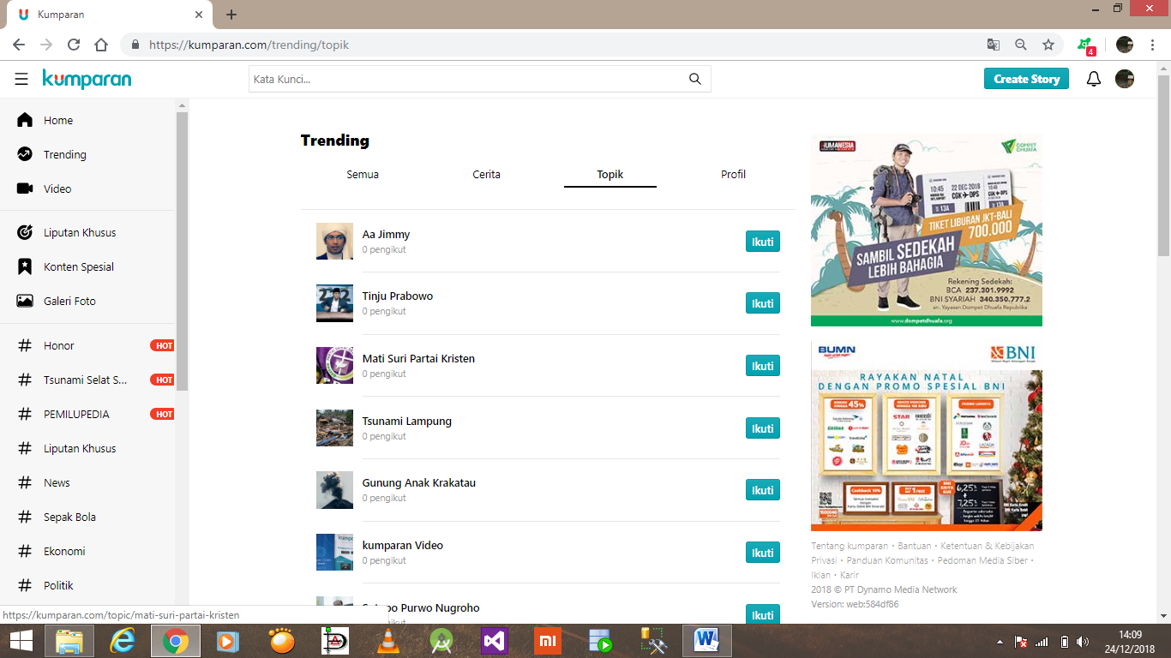

Berikut Gambar Tampilan Submenu Profile dari Menu Trending :

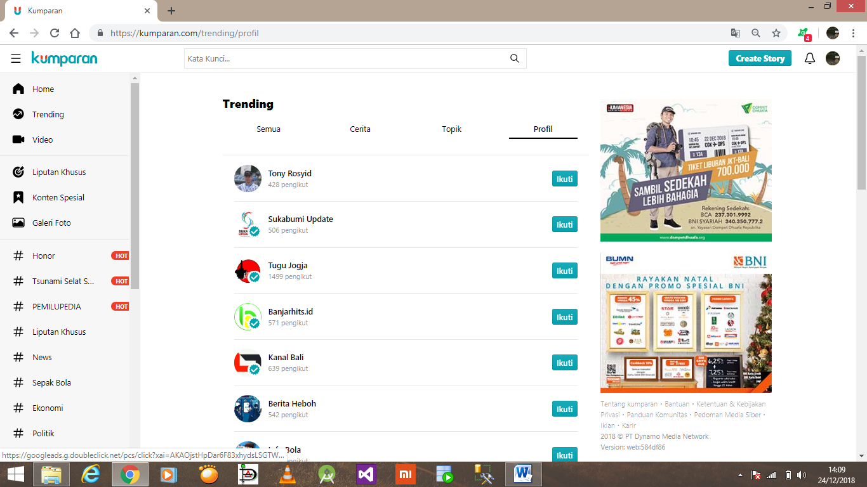

Berikut Gambar dari Menu Video Via Website :

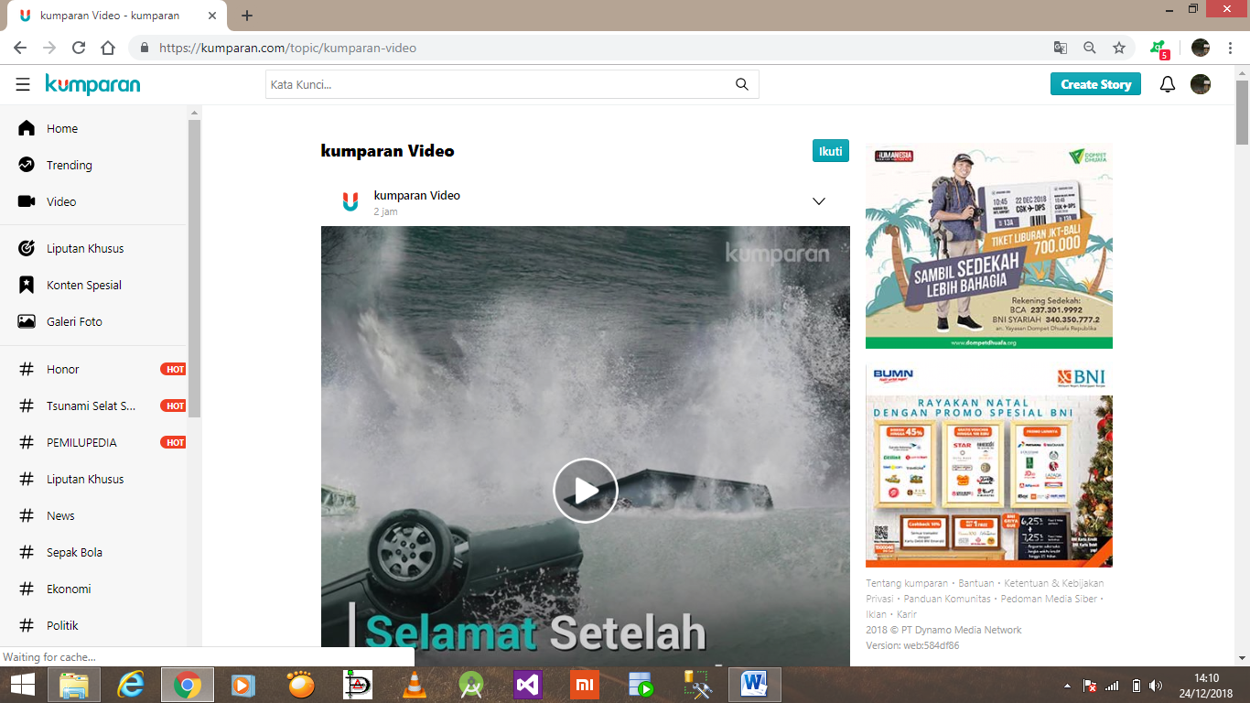

Berikut Tampilan dari Menu Liputan Khusus Via Website :

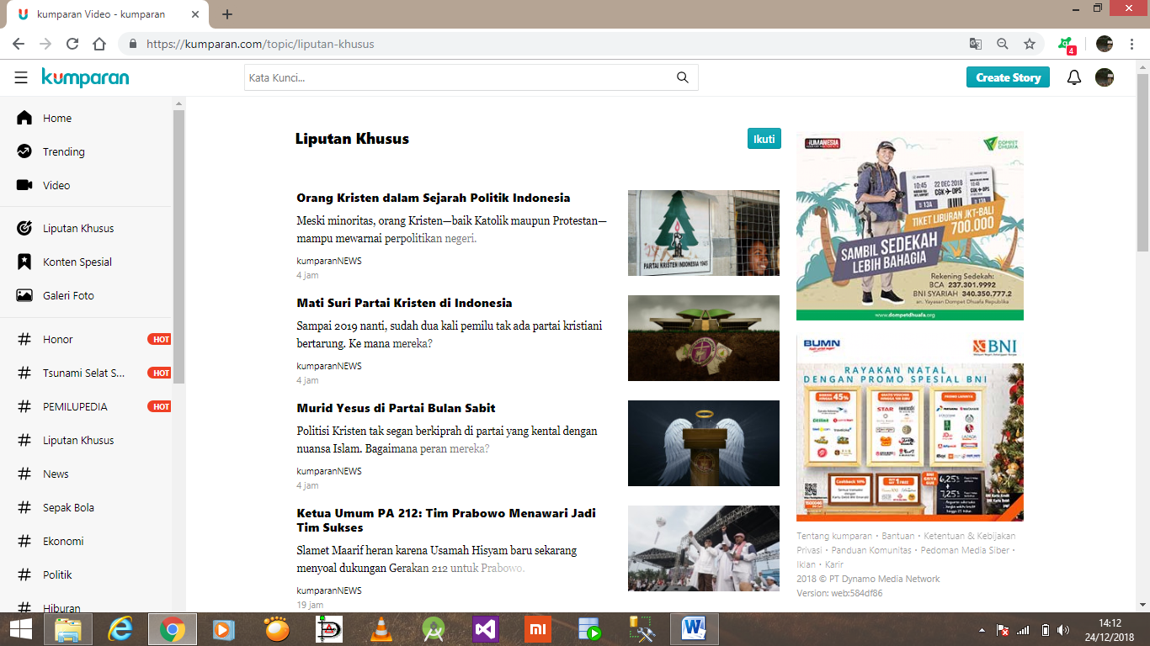

Berikut Tampilan dari Menu Konten Spesial :

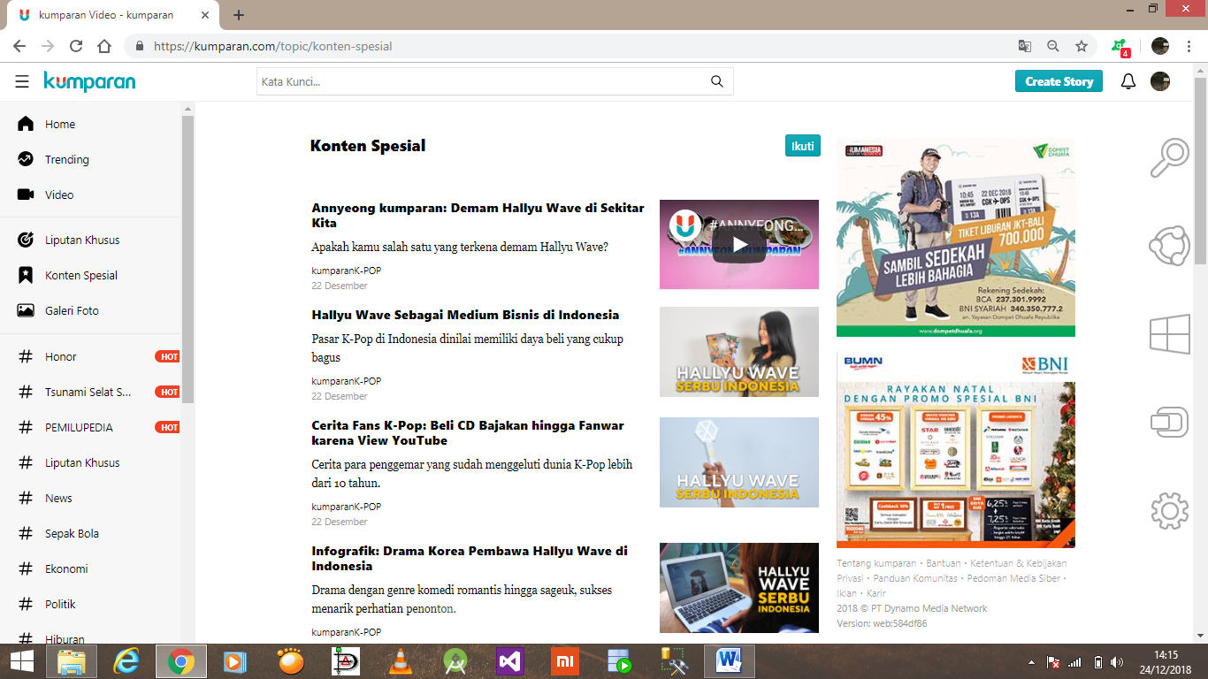

Berikut Tampilan dari Menu Galeri Foto :

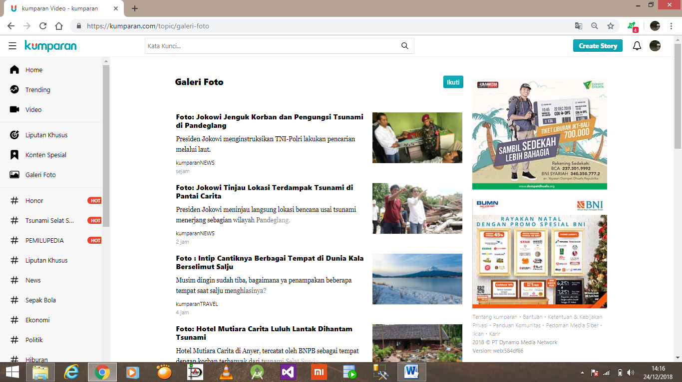

Berikut Tampilan Salah satu dari konten bertagar #

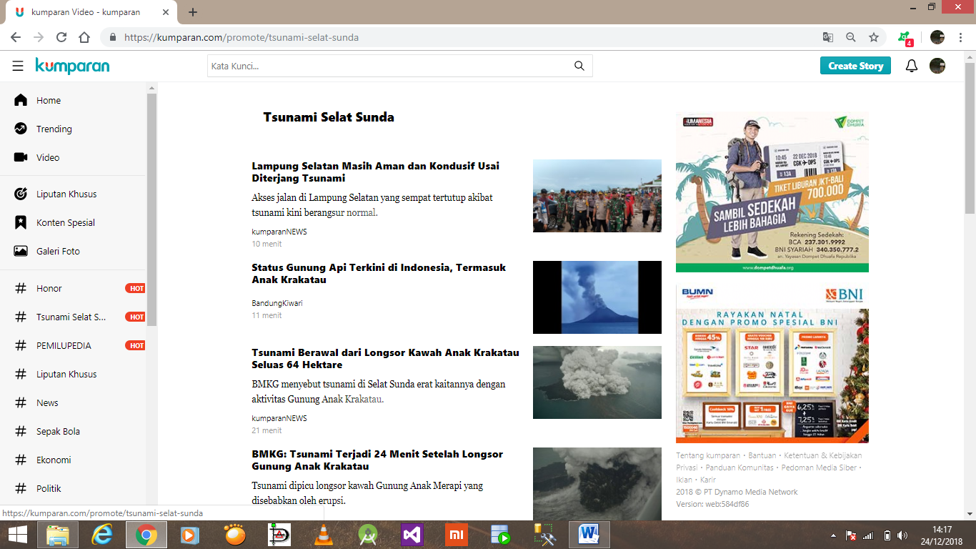

Gambar Tampilan Menu Login Via Website :

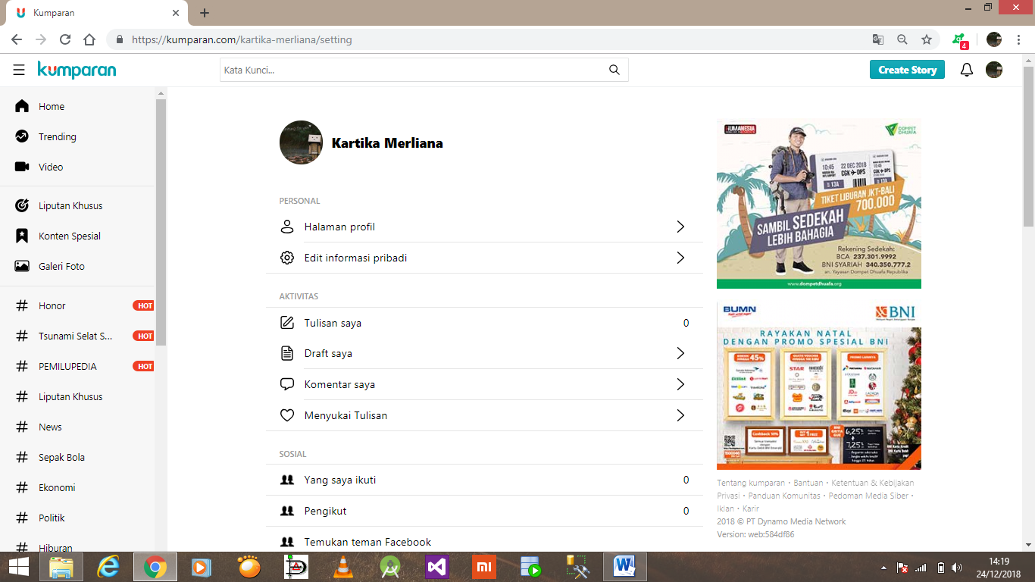

Gambar Tampilan Konten Create Story Via Website :

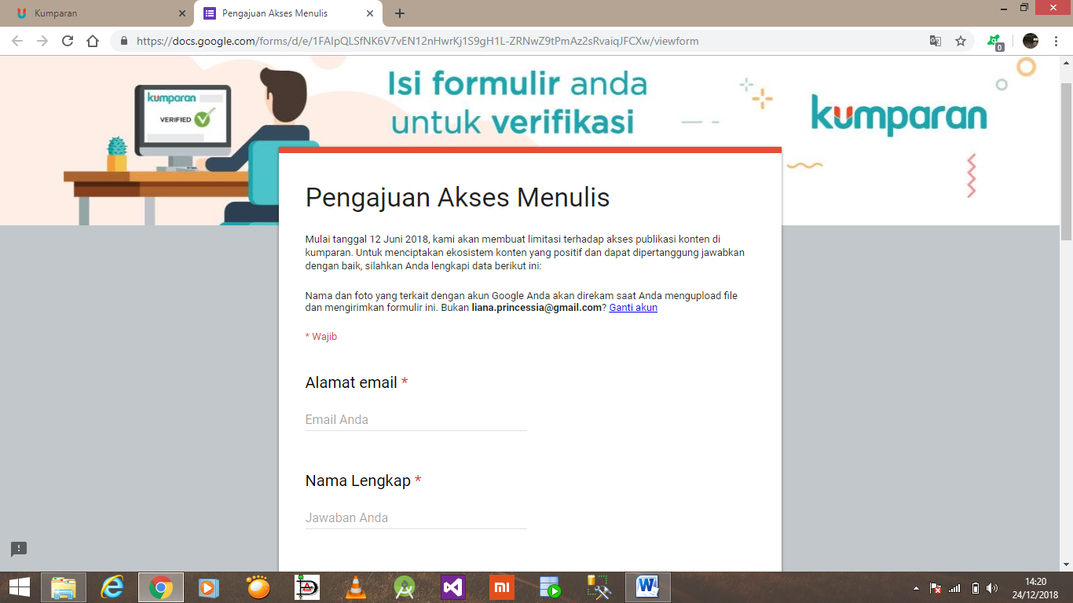

Gambar Tampilan Menu Notification Via Website :

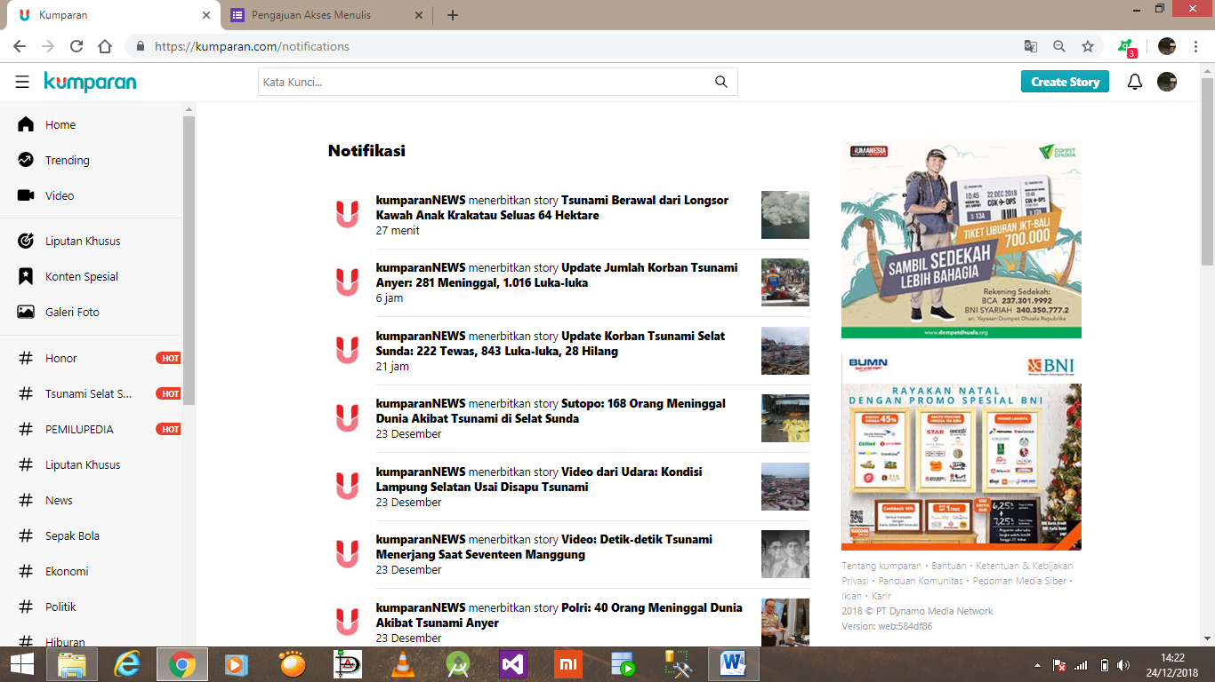

Gambar Tampilan Konten Iklan Via Website :

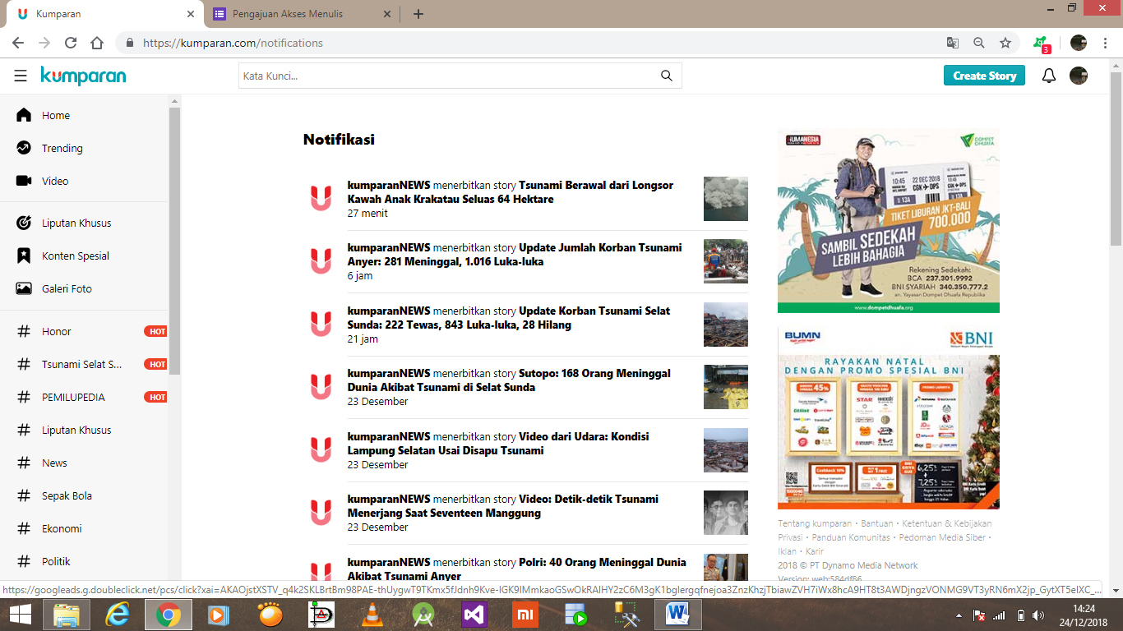

Pengujian Menu – menu dan konten yang terdapat di Aplikasi Kumparan:

|  |  |  |  |  |
| --- | --- | --- | --- | --- |
| Menu | UI Test | Functional Test | Performance Test | Kesimpulan |
| Home | Home adalah halaman utama dari website Kumparan, tentunya banyak sekali menu-menu dan konten yang ada didalamnya, untuk design home pada aplikasi jauh lebih menarik mulai dari ukuran yang menyesuaikan dengan ukuran layar telepon genggam, penempatan menu-menu yang ada di home, warnanya jauh lebih jelas ketika user melihat di aplikasi, perbedaan antara website dan aplikasi adalah jumlah menu / konten yang ada di home serta penempatan nya yang jauh lebih friendly dan tidak kaku. Di aplikasi untuk menu trending, liputan khusus disejajarkan dengan jenis informasi sehingga user hanya perlu menscroll kebawah atau keatas sesuai dengan kebutuhan. Dan untuk menu Video, Pencarian, Notifikasi serta profile berada dibawah tampilan utama menu home, untuk konten berita per jenisnya berada di atas tampilan utama menu home Sangat jelas dan simple. Untuk menu create story pada aplikasi kumparan memang tidak ditampilkan, karena untuk aplikasi ini diperuntukan untuk user yang ingin sekedar melihat, membaca, mendengarkan ataupun memberi respon dalam bentuk like / comment / share. Untuk aktivitas selebihnya user bisa memanfaatkan website kumparan. Galeri foto di aplikasi kumparan tidak dimunculkan secara langsung. | Home adalah menu yang paling lengkap dibanding menu yang lainnya yang terdapat di aplikasi Kumparan, dari segi Functional menu home sendiri sudah sangat baik, semua yang ada di Home bisa berjalan dengan baik ,untuk aplikasi sendiri untuk penggunaannya ringan dan berfungsi secara baik. | Karena Pengujian kali ini menggunakan aplikasi Kumparan, memang untuk perfomance jauh lebih ringan dan cepat dibanding user membuka via website. Untuk kekonsistenan tampilan / kualitas gambar cukup baik, tidak ada perubahan berarti yang membuat user merasa tidak nyaman membuka aplikasi kumparan ini, mungkin bisa dikondisikan dengan provider yang digunakan, kelambatan loading bisa dimungkinkan karena keadaan sinyal internet yang digunakan. Apabila wifi / jaringan internet terputus maka akan ada notifikasi yang muncul di tengah tampilan bahwa Internet Mati. | Untuk Design sudah cukup menarik dan tidak berlebihan sehingga cocok dengan Tema Aplikasi Kumparan sebagai ruang Publik Informasi yang bersifat Elektronik, ada sisi formal namun tetap friendly dilihat user untuk sebuah Aplikasi Berita, dari sisi Functional Menu Home ini sangat berjalan dengan baik, semua menu yang terdapat dihome bisa digunakan/berfungsi sesuai dengan fungsinya. Performance dari Menu Home ini sangat ringan apabila user membuka via aplikasi. |
| Video | Pada Menu Video ini untuk design masih sama dengan menu home, namun tentunya lebih spesifik isinya dibanding menu home. Terdapat pula konten untuk Like, Comment, Share dan follow Kumparan Video, kalau diperhatikan design menu video ini mirip sekali dengan design media sosial Facebook. | Sisi Functional dari menu Video ini sudah bisa dikatakan berjalan dengan baik, user bisa mengklik headline dari video tersebut apabila user ingin melihat informasi lebih jelas dan memberikan like/comment/share, user wajib login terlebih dahulu. | Performance yang diberikan di Menu Video ini yang user buka dari aplikasi mobile tidak terasa berat walaupun menu ini berisi informasi virtual bergerak namu tetap ringan dan efektif digunakan user. | Design Menu sangat mirip dengan media sosial Facebook, meskipun memang untuk Functional sangat baik sesuai dengan fungsinya berjalan normal, performance menu berjalan normal, ringan meskipun informasi yang ditampilkan berupa virtual bergerak. |
| Notification | Untuk Design bisa dikatakan simple dan tidak terlalu menarik namun sesuai dengan tema dari aplikasi kumparan ini | Functional dari konten Notification ini berisi update-n setiap waktu, setiap kali ada postingan baru akan otomatis masuk ke menu ini, dengan adanya konten/menu seperti ini sangat mempermudah user untuk memperoleh informasi yang update, bisa juga notification ini terhubung langsung dengan telepon genggam kita, ketika user pertama kali login/registrasi akan ada option apakah akun kita mengizinkan notifikasi kumparan masuk, ini sepertinya hanya berlaku apabila kita melakukan registrasi/login menggunakan akun google yang terpasang di telepon genggam. | Performace menu / konten Notification sangat baik dan menjadi nilai plus dari aplikasi kumparan, sehingga user tidak harus selalu mencari informasi lebih lama,cukup dengan mengklik menu notifiction semua berita terkini ada didalamnya, begitu juga ketika user menghubungkan telepon genggam dengan kumparan maka setiap ada berita terkini yang diupdate maka user secara langsung akan mendapatkan notif yang muncul dilayar telepon genggam. Sangat mempermudah user. | Design tampilan yang ada di Notification ini masih sama dengan menu yang lainnya, background nya pun masih dengan gradasi warna yang hampir sama, namun untuk kemampuan functional dan performance nya sudah mumpuni dan bisa dijadikan nilai plus dari aplikasi ini. |
| Profile | Design tidak berubah dalam kata lain masih sama seperti menu-menu sebelumnya, namun di menu profile ini tidak terlalu penuh tampilannya, masih ada jeda dan space, format / bentuk tulisannya masih sama dengan menu sebelumnya, di menu login ini user akan banyak melihat icon-icon yang mewakili penjelasan /perintah yang harus dilakukan di menu Profile ini, sehingga bisa dikatakan simple tapi tepat sasaran. Menu profile ini sama dengan menu Login yang terdapat di Website Kumparan. | Functional di menu Profile sudah sangat baik, user bisa memanfaatkan konten yang ada dimenu Profile sendiri *gambar dilampiran. Terdapat 3 konten yaitu personal, aktivitas, sosial, sign out. User bisa memanfaatkan semua yang adadi menu Profilr dan semuanya berfungsi. | Performance dari menu Profile sudah sangat baik, tidak berlebihan namun lengkap, dari segi kualitas pun sangat baik digunakan untuk user yang awam maupun tidak, sangat mudah digunakan. | Design yang ditampilkan untuk menu Profile ini sudah cukup baik, tidak berlebihan dengan dipadukan icon-icon yang mewakili perintah dimenu Profile sedikit membuat menarik design tampilan, untuk functional dan performance tidak ada kekurangan yang mencolok, semua fungsi dan performance berjalan baik. |
| Jenis Informasi Berita | Lebih baik daripada yang terdapat di website, di aplikasi konten ini lebih rapih, simple dan enak dipandang oleh siapapun yang melihatnya , designnya mirip dengan media sosial Facebook. | Functional dari konten ini sangat baik, namun memang hampir sama dengan menu-menu sebelumnya,yang membedakan di aplikasi dengan di website adalah tidak adanya topik/profile yang bersangkutan , user harus mengklik subject postingan berita tsb baru bisa melihat akun dari postingan tsb setelah itu user bisa follow, banyak jenis berita yang bisa dibaca dan dilihat oleh user. Selain itu user bisa memberikan respon berupa like, comment atau share pada postingan informasi tsb. | Performance nya baik, dari segi ide untuk membuat tagar berita sesuai jenis/tema berita membuat kualitas performance aplikasi ini menonjol dan bisa dikatakan baik. | Design masih dengan tema yang simple tapi jauh lebih daripada di website, warnanya lebih menonjol dan jelas mungkin untuk aplikasi kumparan sendiri bisa ada perubahan sesuai dengan event / tema tahunan atau acara keagamaan tapi tetap memunculkan karakteristik kumparan. Functional dan performance masih layak dikatakan sangat baik. |
| Pencarian | Seperti menu pencarian pada umumnya, namun pada aplikasi kumparan ini tulisan nya dibuat menonjol sehingga jelas untuk user melihatnya. | Functional dari menu pencarian ini sudah sangat baik, user bisa dengan mudah mencari informasi dengan cukup memasukan kata kunci dari informasi yang hendak dicari. | Performance dari menu pencaria ini bisa memberi warna terhadap aplikasinya. Ketika user memasukkan kata kunci lalu search maka akan muncul berurutan informasi yang bersangkutan. Sangat cepat prosesnya tidak berat. | Design dari menu pencarian ini sama seperti umunya menu pencarian pada aplikasi lainnya, di aplikasi kumparan khususnya ketika user telah memasukkan kata kunci lalu search maka otomatis berita yang bersangkutan akan muncul secara vertikal sehingga user bisa langsung menscroll layar, functional dan performance nya sangat baik. |

Berikut Gambar Tampilan Beranda pada Aplikasi Kumparan :

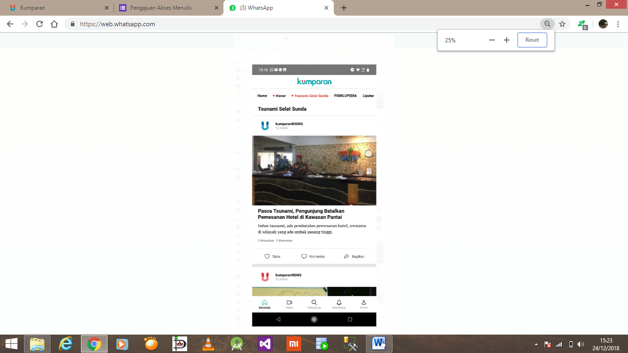

Berikut Gambar Tampilan Menu Video pada Aplikasi Kumparan :

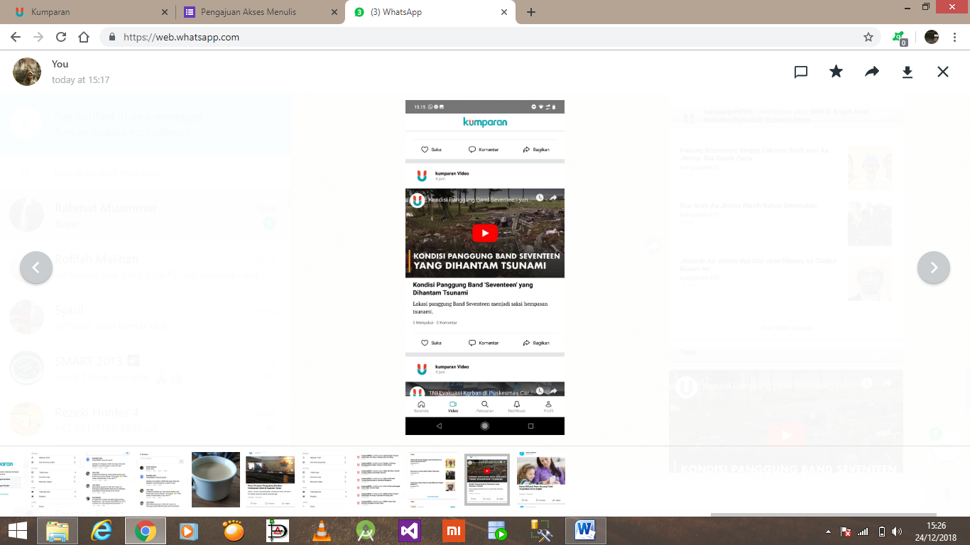

Berikut Gambar Tampilan Menu Pencarian pada Aplikasi Kumparan :

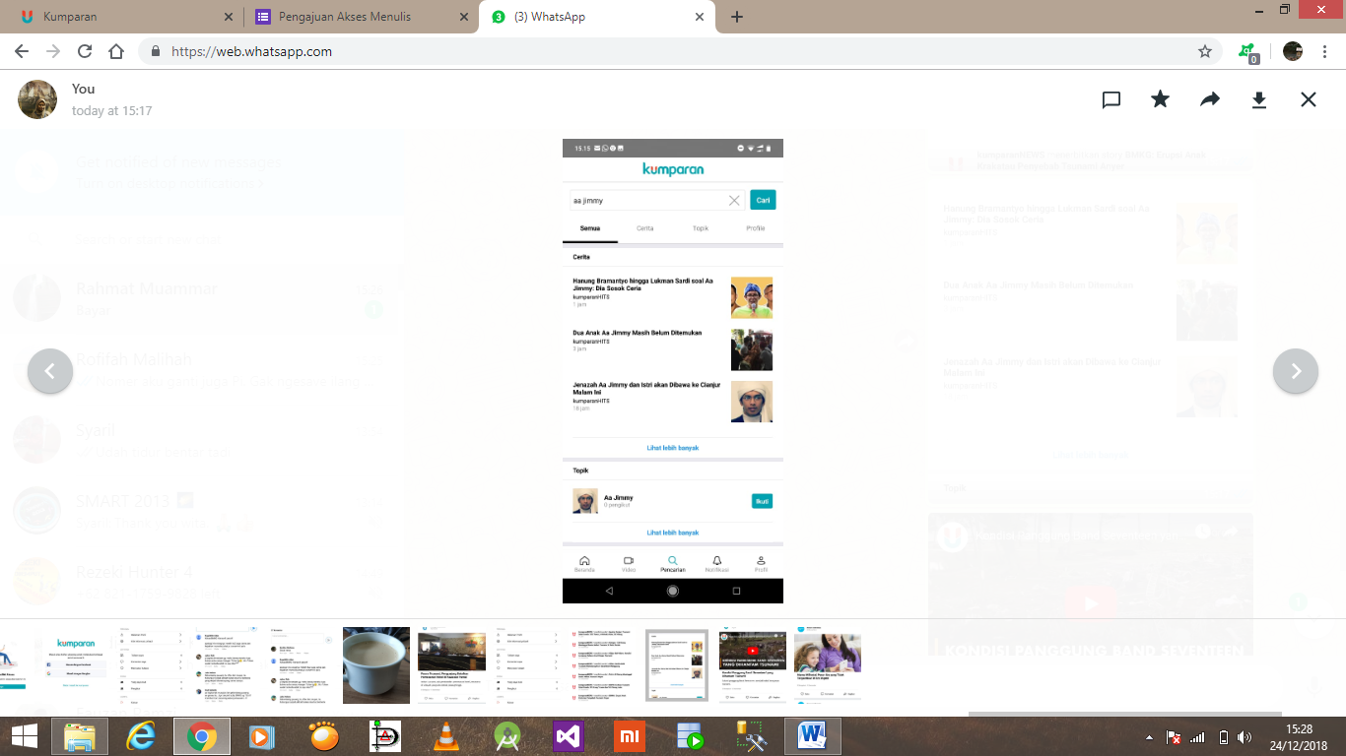

Berikut Gambar Tampilan Menu Notifikasi pada Aplikasi Kumparan :

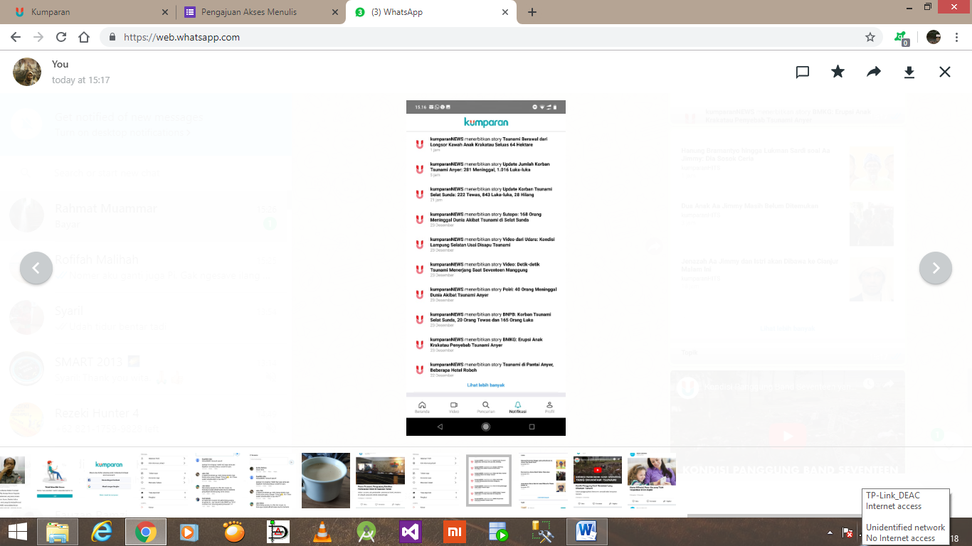

Berikut Gambar Tampilan Menu Profile pada Aplikasi Kumparan :

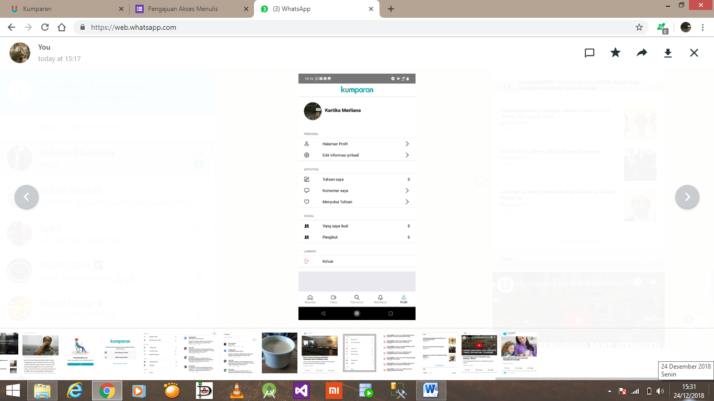

Berikut Gambar dari salah satu konten jenis informasi pada Aplikasi Kumparan :

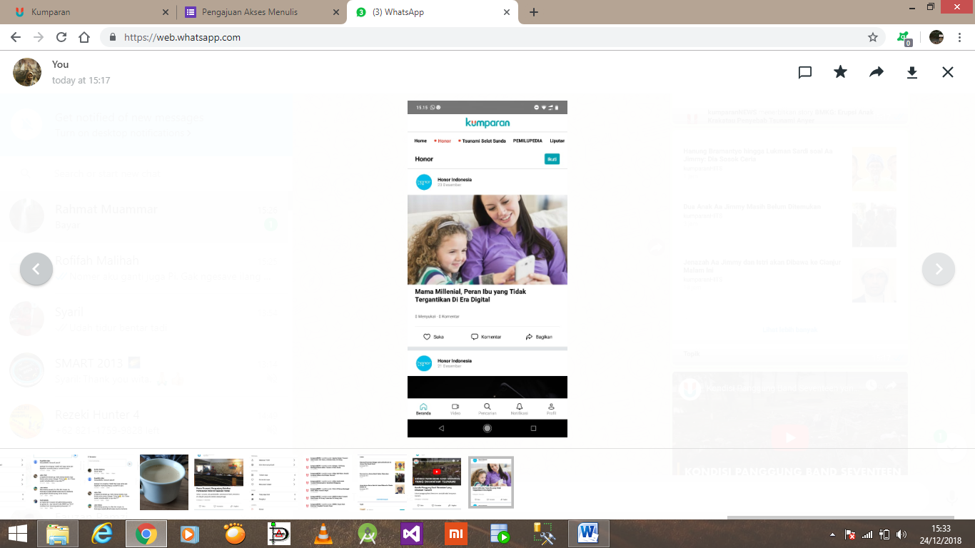

Bisa ditarik kesimpulan bahwa banyak perbedaan dari segi design , performance antara website kumparan dan aplikasi kumparan, keduanya sama sama menyajikan informasi yang lengkap dan berkualitas namun satu sama lain memberikan tampilan yang sudah disesuaikan dengan platform yang digunakan. Adapun menu – menu atau konten- konten yang tidak ada di aplikasi kumparan namun keduanya tetap memberikan yang terbaik untuk pengguna. Namun kalau user memilih lebih nyaman da friendly membuka kumparan via aplikasi dikarenakan lebih efektif, nyaman dan tampilan yang diberikan tidak kaku serta performance lebih ringan dan cepat.